

**Sous le thème**

**Rapport de Stage**

**3ème année**

**Ingénierie Informatique et Réseaux**

Développement d’une plateforme (MOOC) pour la division de l’audiovisuel



**Réalisé par :**

Ayoub Majjid

**Encadré par :**

Tuteur de l’école : Mr EL BOUNY

Tuteur de Stage : Mr Mohammed Benabdelkrim

# DÉDICACE

Je dédie ce travail à ma famille, pour leur soutien inconditionnel, leur amour et leur encouragement constants. Leur présence et leur soutien ont été ma force tout au long de ce parcours académique. À mes parents, qui ont toujours cru en moi et m’ont encouragé à poursuivre mes rêves, je vous suis infiniment reconnaissant.

À mes amis et collègues, qui ont partagé les hauts et les bas de cette aventure, je vous remercie pour votre amitié, votre soutien et votre compréhension. Vos encouragements et votre présence ont rendu ce voyage plus joyeux et significatif.

Je souhaite également dédier ce travail à mes professeurs et mentors, dont la sagesse, les conseils précieux et l’expertise m’ont guidé à travers les défis académiques. Votre enseignement a été une source d’inspiration et a contribué à ma croissance personnelle et professionnelle.

Enfin, à toutes les personnes qui, d’une manière ou d’une autre, ont contribué à cette réussite, je vous exprime ma profonde gratitude. Ce travail est le fruit de nombreuses contributions et de soutiens précieux, et c’est avec une immense reconnaissance que je le dédie à chacun d’entre vous.

# REMERCIEMENTS

*Nous tenons à exprimer notre profonde gratitude à toutes les personnes qui ont contribué à la réalisation de ce projet.*

*Tout d’abord, nous remercions sincèrement nos parents pour leur soutien inconditionnel. Leur encouragement constant et leur confiance en nous ont été des moteurs essentiels tout au long de cette aventure. Merci pour votre patience et votre compréhension, et pour avoir toujours cru en nos capacités.*

*Nous souhaitons également remercier nos camarades pour leurs propositions et idées additionnelles. Leur contribution a été précieuse et a permis d’enrichir notre projet. Merci pour votre aide, vos suggestions constructives et votre esprit de coopération. Vos contributions nous ont été d’une grande aide.*

*Enfin, nous tenons à exprimer notre reconnaissance envers notre encadrant. Votre expertise, vos conseils avisés et votre disponibilité ont été des atouts inestimables. Merci pour votre soutien tout au long de ce projet, pour votre encadrement rigoureux et pour avoir toujours été à l’écoute. Votre guidance a été essentielle pour mener ce projet à bien. À tous, merci infiniment.*

# RÉSUMÉ

**Introduction :**

Ce rapport relate mon expérience de stage au sein de la division des moyens audiovisuels du **Centre National de l’Innovation Pédagogique et de l’Expérimentation (CNIPE)** au Maroc. Mon stage, d’une durée de deux mois, a été une opportunité précieuse pour créer une plateforme de MOOCs. En tant qu’étudiant de première année de cycle IIR à l’EMSI et développeur responsable, j’ai conçu une plateforme similaire à **Udemy** afin de permettre aux étudiants d’accéder facilement aux MOOCs proposés par le CNIPE

**Contexte :**

Le CNIPE joue un rôle essentiel dans l’innovation pédagogique au Maroc. Avant de détailler les étapes de conception et de développement de la plateforme, je présenterai brièvement le rôle et les missions du **CNIPE**.

**Objectifs du Projet :**

1. Idée du Projet : Le besoin initial était de créer une plateforme centralisée pour les MOOCs du CNIPE.
2. Conception : J’expliquerai les différentes étapes de conception, les choix technologiques et les outils utilisés.
3. Développement : Je détaillerai les étapes de développement sur une période de deux mois.
4. Affichage des Pages : Enfin, je montrerai quelques pages de la plateforme.

**Résultats et Perspectives :**

Ce stage m’a permis d’allier théorie et pratique, et j’ai acquis des compétences précieuses en ingénierie informatique. Pour l’avenir, je souhaite continuer à développer cette plateforme en y ajoutant de nouvelles fonctionnalités, telles que des outils d’analyse plus poussés pour évaluer l’efficacité des MOOCs. Je tiens à exprimer ma gratitude envers mes collègues, mon encadrant et toutes les personnes qui ont contribué à cette expérience.

# ABSTRACT

**Introduction:**

This report documents my internship experience within the audiovisual department of the National **Center for Pedagogical Innovation and Experimentation (CNIPE)** in Morocco. During my two-month internship, I had the valuable opportunity to create a MOOC platform. As a first-year IIR (Computer Engineering and Networks) student at EMSI, I took on the role of lead developer to design a platform like Udemy, facilitating student access to CNIPE’s MOOC offerings.

**Context:**

The CNIPE plays a crucial role in educational innovation in Morocco. Before delving into the platform’s design and development stages, I will provide a brief overview of CNIPE’s mission and responsibilities.

**Project Objectives :**

1. Project Idea: The initial goal was to establish a centralized platform for CNIPE’s MOOCs.
2. Design: I will explain the various design steps, technological choices, and tools used.
3. Development: Detailed insights into the three-month development process will be provided.
4. Page Display: Finally, I will showcase select pages from the platform.

**Results and Future Perspectives:**

This internship allowed me to bridge theory and practice, equipping me with valuable skills in computer engineering. Looking ahead, I aim to enhance the platform by incorporating advanced analytical tools to assess MOOC effectiveness. I express my gratitude to colleagues, mentors, and all contributors to this experience.

In summary, this internship marked a significant milestone in my academic and professional journey, and I eagerly anticipate continuing my passion for educational innovation

# TABLE DES MATIERES

Table of Contents

DÉDICACE 2

REMERCIEMENTS 3

RÉSUMÉ 4

ABSTRACT 5

TABLE DES MATIERES 6

LISTE DES ABREVIATIONS 8

INTORDUCTION 11

PROBLÉMATIQUE 12

12

ORGANISATION DU MEMOIRE 13

13

I- CHAPITRE 1 : 15

PRÉSENTATION DE L’ORGANISME D'ACCUEIL 15

……….1.1 L'organisme d'accueil : 16

……….1.2 Localisation de l’organisme : 16

……….1.3 Missions principales et réalisations de l'organisme : 17

……….……….1.3.1 Missions : 17

……….……….1.3.2 Réalisations : 17

……….1.4 Stratégie d'innovation (CNIPE) : 18

……….1.5 Organigramme du ministère de l’Éducation Nationale, du Préscolaire et des Sports : 18

……….1.6 Organigramme de l'organisme : 19

……….1.7 Division des Moyens Audiovisuels : 20

……….……….1.7.1 Missions de la Division des Moyens Audiovisuels : 21

II- CHAPITRE 2 : 23

ANALYSE ET CONCEPTION 23

……….2.1 Description des besoins fonctionnels : 24

……….2.2 Description des besoins ergonomiques : 24

……….2.3 Description des besoins graphiques : 25

……….2.4 Description des besoins techniques : 25

……….2.5 Description des besoins non fonctionnels : 25

……….2.6 Modélisation UML : 26

……….……….2.6.1 Cas d’utilisation : 26

……….……….2.6.2 Diagramme de séquence : 29

……….2.6.3Conclusion : 42

……….2.7 Structure de la Base de Données 42

……….……….2.7.1 Structure JSON "Utilisateurs" : 43

……….……….2.7.2 Structure JSON "Catégories" : 44

III- CHAPITRE 3: 49

RÉALISATION 49

……….3.1 Environnement du Travail : 50

……….3.2 Cycle de Développement : 54

……….3.3 Déroulement du Développement : 54

……….3.4 Documentation de l'API avec Postman : 55

IV- CHAPITRE 4 : 57

INTERFACES DE L’APPLICATION 57

CONCLUSION 69

69

……….1. Réalisation Technique 69

……….2. Cycle de Développement 69

……….3. Interfaces de l'Application 69

……….4. Documentation et Tests 69

……….5. Perspectives 70

WEBOGRAPHIE 71

71

# TABLE DES FIGURES

Figure 1:Centre National des innovations pédagogiques et de 16

Figure 2:Localisation du Centre National des Innovations Pédagogiques et de L'expérimentation 16

Figure 3:Organigramme du ministère de l’Éducation Nationale, du Préscolaire et Des Sports. 19

Figure 4:Organigramme du Centre National des Innovations Pédagogiques et de l'Expérimentation 20

Figure 5:Organigramme de la Division des moyens 21

Figure 6: Diagramme de cas d’utilisation 27

Figure 7: Diagramme de séquence "Consulter Page" 30

Figure 8 : Diagramme de séquence "page d’accueil" 31

Figure 9: Diagramme de séquence "Page de connexion" 32

Figure 10 : Diagramme de séquence "Page d'inscription" 33

Figure 11: Diagramme de séquence "Espace Catégories" 34

Figure 12 : Diagramme de séquence "Page d'aide 35

Figure 13: Diagramme de séquence "Page de profil" 36

Figure 14: Diagramme de séquence "Gestion des administrateurs" 37

Figure 15: Diagramme de séquence "Catégories" 38

Figure 16 : Diagramme de séquence "Cours" 39

Figure 17: Diagramme de séquence "Contenu du cours" 40

Figure 18: structure JSON "Utilisateurs" 44

Figure 19 : structure JSON "Catégories" 45

Figure 20: Logo de HTML représentant le langage de balisage 50

Figure 21: Logo de CSS, représentant les styles et les mises en Forme appliquée aux pages\ 50

Figure 22 : Logo de JavaScript, illustrant le langage utilisé pour les scripts et les interactions dynamiques sur les pages web. 51

Figure 23 : Logo de Flask, montrant le framework Python utilisé Pour le développement du backend. 51

Figure 24 : Logo de MongoDB, représentant la base de données NoSQL utilisée pour la gestion des données 51

Figure 25 :Logo de GitHub, illustrant la plateforme utilisée pour la gestion De version et la collaboration sur le code. 52

Figure 26 : Logo de Postman, montrant l'outil utilisé pour Le test des API. 52

Figure 27: Logo de Visual Studio Code (VSCode) représentant L’éditeur de code utilisé dans le projet. 53

Figure 28 : logo de Figma, représentant l'outil de design D’interface utilisé pour le projet. 53

Figure 29 : Logo de Postman illustrant l'interface de création et d'organisation des collections pour les requêtes API. 56

Figure 30 : Page d'Accueil(Index.html) 58

Figure 31: Page de Connexion (Login.html) 59

Figure 32 : Page d'Inscription (Register.html) 59

Figure 33 : Page de Profil Utilisateur (Profile.html) 60

Figure 34 : Page d'Espace des Catégories (EspaceCategories.html) 61

Figure 35: Page de catégorie (Category.html) 62

Figure 36 : Page de Détail de Mooc (Course.html) 63

Figure 37 : Page de Contenu du Cours (CourseContent.html) 66

Figure 38 : Page d'Aide (Aide.html) 67

Figure 39 : Page de Gestion des Administrateurs (ManageAdmins.html) 68

# LISTE DES ABREVIATIONS

|  |  |
| --- | --- |
| **Abréviation** | **Signification** |
| **CNIPE** | Centre National de l’Innovation Pédagogique et de l’Expérimentation |
| **EMSI** | [École Marocaine des Sciences de l'Ingénieur](https://emsi.ma/) |
| **IIR** | Ingénierie Informatique et Réseaux |
| **TIC** | Technologies de l'information et de la communication |
| **HTML** | HyperText Markup Language |
| **CSS** | Cascading Style Sheets |
| **JS** | JavaScript |
| **API** | Application Programming Interface |
| **MOOC** | Massive Open Online Courses |
| **VSCode** | Visual Studio Code |
| **Git** | Version Control System |
| **GitHub** | Platform for Version Control and Collaboration |
| **Postman** | API Testing Too |
| **Figma** | Cloud-Based UI Design Tool |
| **Flask** | Python Framework for Web Development |
| **MongoDB** | NoSQL Database |

# INTORDUCTION

L'évolution rapide des technologies de l'information et de la communication (TIC) a profondément transformé divers secteurs, notamment celui de l'éducation. Au Maroc, l'intégration croissante des TIC dans le système éducatif a révolutionné les méthodes d'enseignement traditionnelles, ouvrant ainsi de nouvelles perspectives pour l'acquisition des connaissances et le développement des compétences. Les établissements scolaires adoptent progressivement des outils numériques pour faciliter l'apprentissage et améliorer la qualité de l'enseignement. Les TIC offrent de nombreux avantages tels que l'accès à des contenus pédagogiques de qualité, la personnalisation de l'apprentissage et une plus grande efficacité pédagogique.

Cependant, malgré ces avancées, plusieurs défis persistent, notamment la nécessité de créer des plateformes éducatives numériques adaptées aux besoins des apprenants et des enseignants. La gestion des formations et des cours, l'interaction entre les utilisateurs (élèves, enseignants, administrateurs), et l'accessibilité aux ressources pédagogiques sont autant de problématiques à adresser pour garantir une éducation de qualité et équitable à travers les outils numériques.

Dans le cadre de ma formation, j'ai eu l'opportunité d'effectuer un stage de deux mois au sein du Centre National des Innovations Pédagogiques et d'Expérimentation (CNIPE). Ce stage m'a permis de travailler sur un projet innovant visant à développer une plateforme d'apprentissage en ligne, similaire à Udemy, destinée à offrir des formations et des cours dans divers domaines. Cette plateforme comporte plusieurs fonctionnalités essentielles telles que :

🔐 Authentification : Assurer un accès sécurisé à tous les utilisateurs.

📚 **Formations et Cours** : Offrir une variété de formations, chacune contenant plusieurs cours sous forme de vidéos.

📝 **Commentaires et Avis** : Permettre aux utilisateurs de commenter, donner des avis et s'inscrire aux cours.

# PROBLÉMATIQUE

Dans le cadre de ce projet, la problématique centrale est la suivante :

Comment concevoir une plateforme d'apprentissage en ligne, simple et sécurisée, qui permette aux utilisateurs d'accéder à des formations variées tout en facilitant la gestion et l'interaction entre les différents acteurs (administrateurs, enseignants, apprenants) ?

En outre, il s'agit également de garantir une expérience utilisateur fluide, avec une gestion efficace des contenus (vidéos, commentaires) et des droits d'accès pour chaque catégorie d'utilisateur : propriétaire, administrateur, et utilisateur.

# ORGANISATION DU MEMOIRE

**Chapitre 1 : présente l'organisme d'accueil**

La première chapitre présente l'organisme d'accueil, le CNIPE, ainsi que ses missions et son organisation.

**Chapitre 2 : analyse et Conception**

Dans cette partie, nous détaillons la phase de conception du projet, comprenant les diagrammes UML et la conception de la base de données. Ces éléments sont cruciaux pour structurer et organiser le projet avant son implémentation.

2.1 Diagrammes UML

Les diagrammes UML (Unified Modeling Language) permettent de visualiser et de planifier les différentes interactions et fonctionnalités de la plateforme. Voici les principaux diagrammes utilisés :

2.2 Conception de la base de données

La conception de la base de données a été réalisée en prenant en compte les besoins

Fonctionnels du système.

**Chapitre 3 : Réalisation**

Ce chapitre documente les étapes clés de la réalisation du projet, couvrant tout le processus depuis la création initiale jusqu'au déploiement final. Il est structuré comme suit :

1. **Environnement du Travail :**
   * **HTML, CSS, JavaScript :** Utilisés respectivement pour structurer, styliser et ajouter des fonctionnalités interactives aux pages web.
   * **Flask :** Framework Python utilisé pour développer le backend, gérer les requêtes HTTP et interagir avec la base de données.
   * **MongoDB :** Base de données NoSQL utilisée pour stocker et gérer les données de l'application.
   * **Git/GitHub :** Outils pour la gestion du code source, le suivi des versions, et la collaboration entre les développeurs.
   * **Postman :** Utilisé pour tester les API et vérifier le bon fonctionnement des endpoints.
   * **VSCode :** Éditeur de code principal pour le développement du projet, offrant des fonctionnalités telles que l'auto-complétion et le débogage.
   * **Figma :** Outil de design utilisé pour créer des maquettes et prototypes interactifs de l'application.
2. **Cycle de Développement :**
   * **Analyse du Projet :** Identification des besoins et définition des objectifs.
   * **Recherche et Conception :** Étude sur les plateformes MOOC et conception à l'aide de diagrammes UML pour structurer le système.
   * **Initialisation du Référentiel :** Création du projet sur GitHub et sélection des technologies appropriées (HTML, CSS, JS pour le front-end, Flask pour le back-end, MongoDB pour la base de données).
   * **Utilisation de Figma :** Conception des maquettes et prototypes pour le design de l'interface utilisateur.
3. **Déroulement du Développement :**
   * **Création des Endpoints API :** Développement des endpoints pour les fonctionnalités du projet.
   * **Tests avec Postman :** Vérification du bon fonctionnement des endpoints.
   * **Implémentation du Design :** Intégration du design en HTML, CSS et JavaScript.
   * **Connexion Front-End et Back-End :** Mise en place de la communication entre le front-end et le back-end.
   * **Tests Finaux :** Validation de toutes les fonctionnalités pour garantir la conformité avec les attentes.
4. **Documentation de l'API avec Postman :**
   * **Création et Organisation des Collections :** Documentation des endpoints dans Postman, facilitant la gestion et l'utilisation des API.

**Chapitre 4 : Interfaces de l’application**

Dans cette partie, nous allons présenter les captures d’écran des différentes pages de la plateforme et leur fonctionnement.

# I- CHAPITRE 1 :

# PRÉSENTATION DE L’ORGANISME D'ACCUEIL



**Sous le thème**

## L'organisme d'accueil :

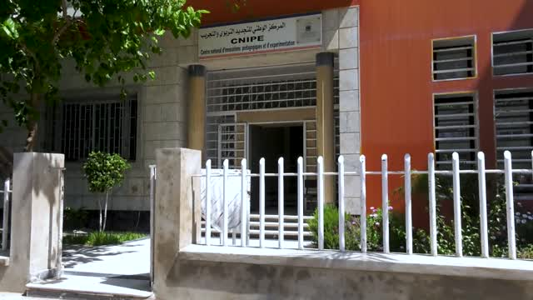

Figure 1:Centre National des innovations pédagogiques et de

L’expérimentation.

Le Centre National des Innovations Pédagogiques et d'Expérimentation (CNIPE) : rattaché au ministère de l’Éducation Nationale, le CNIPE a rang de Direction centrale. Il a pour mission l'innovation pédagogique par l'expérimentation et la promotion de solutions nouvelles.

## Localisation de l’organisme :

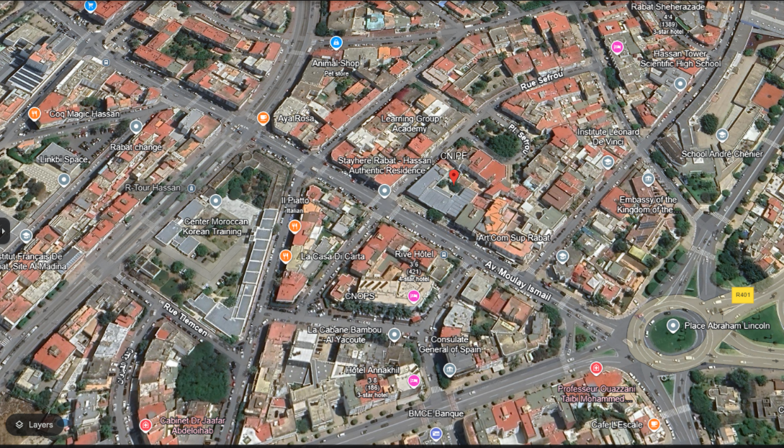

Figure 2:Localisation du Centre National des Innovations Pédagogiques et de L'expérimentation

## 1.3 Missions principales et réalisations de l'organisme :

### 1.3.1 Missions :

* Le Centre National des Innovations Pédagogiques et de l'Expérimentation (CNIPE) a pour missions de :
* Encourager et développer les programmes de coopération technologique avec les entreprises.
* Encourager les projets de promotion, de développement et de maintenance des moyens didactiques.
* Expérimenter les programmes et les méthodes d'enseignement et de formation.
* Promouvoir les technologies éducatives, les ressources multimédias et les techniques de communication.
* Développer et expérimenter les techniques d'information et d'orientation scolaire et professionnelle.
* Élaborer des programmes de formation à distance par l'utilisation des nouvelles technologies de communication.
* Superviser la recherche et la documentation pédagogiques, et en assurer la diffusion.
* Ces missions sont réparties selon les rôles de chaque division du Centre National des Innovations Pédagogiques et de l'Expérimentation.

### 1.3.2 Réalisations :

Parmi les actions réalisées par le CNIPE, on peut citer :

* L'enquête relative à la cartographie des innovations à l'échelle nationale.
* L'accompagnement du parachèvement de la mise en œuvre de l'APC (Approche Par Compétences).
* L'organisation de plusieurs concours sur l'innovation pédagogique

.

* L'élaboration du cadre national de référence pour le développement de l'innovation pédagogique.
* L'intégration de la culture entrepreneuriale dans le système d'éducation et de formation.
* Le renforcement de l'équité en apprentissage dans les classes à niveaux multiples.
* La mise en place d'un dispositif marocain d'accompagnement des enseignants.

**La pédagogie d'intégration : Quel projet éducatif pour quel projet de société ?**

La formation d'experts (bief).

* La formation des enseignants.
* L'expérimentation des situations d'intégration.
* La production de guides de la pédagogie d'intégration.
* La formation à l'édition des manuels scolaires.
* La production des manuels scolaires intégrant des situations d'intégration.

## 1.4 Stratégie d'innovation (CNIPE) :

Le gouvernement marocain, conscient de la fracture numérique entre les pays du Nord et du Sud observée en 2003-2004, a décidé de généraliser les TIC dans le système éducatif. En 2004, un premier séminaire national sur les TIC a été organisé pour partager les bonnes pratiques et expériences, aboutissant à plusieurs recommandations. L'une d'elles portait sur la motivation des enseignants concepteurs de produits pédagogiques multimédias, traduite par l'organisation d'un concours des enseignants innovants, initié en 2005. Un cahier des charges, une grille d'évaluation des productions, et un séminaire de formation des inspecteurs ont été mis en place pour sélectionner les dix meilleurs produits parmi un grand nombre de créations innovantes d'enseignants.

La sélection des produits des acteurs pédagogiques se fait en tenant compte des critères suivants :

* Le contenu du produit.
* Les utilisations pédagogiques.
* L'ergonomie de l'interface.
* L'innovation pédagogique.

## 1.5 Organigramme du ministère de l’Éducation Nationale, du Préscolaire et des Sports :

Comme mentionné précédemment, le Centre National des Innovations Pédagogiques et de l'Expérimentation (CNIPE) est rattaché au ministère de l’Éducation Nationale, avec un rang de direction centrale.

Le ministère de l’Éducation Nationale l'a intégré dans l'organigramme hiérarchique de son département, précisant clairement sa place et son rôle.

Nationale

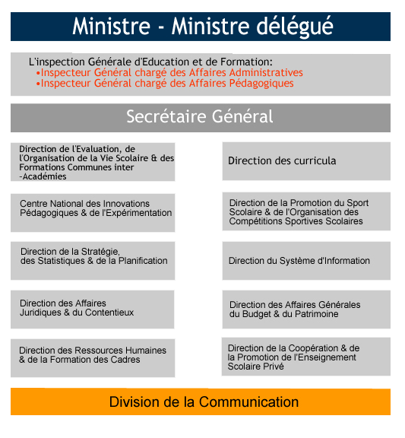

Figure 3:Organigramme du ministère de l’Éducation Nationale, du Préscolaire et Des Sports.

[[https://www.men.gov.ma/fr/pages/organigramme.aspx]](https://www.men.gov.ma/fr/pages/organigramme.aspx)

## 1.6 Organigramme de l'organisme :

Le Centre National des Innovations Pédagogiques et de l'Expérimentation (CNIPE) se compose de quatre divisions principales, chacune exerçant des responsabilités spécifiques dans le domaine de l'innovation pédagogique. Ces divisions sont chargées de la mise en œuvre, de la coordination des partenariats, de la recherche, et de l'évaluation. Cet organigramme révèle que le ministère de l’Éducation Nationale s'appuie sur ces divisions pour réguler et superviser les activités liées à la conception, la construction et l'expérimentation dans le cadre du système régional d'éducation et de formation.

L'organigramme du CNIPE comprend :

* Division de la recherche, de l'innovation pédagogique et de l'expérimentation
* Division de l'archivage et de la diffusion de la documentation pédagogique
* Division de l'enseignement à distance
* Division de l'audiovisuel, des techniques de communication, des ressources éducatives et de la promotion des technologies multimédias

Cette structure est schématisée dans l'organigramme suivant :

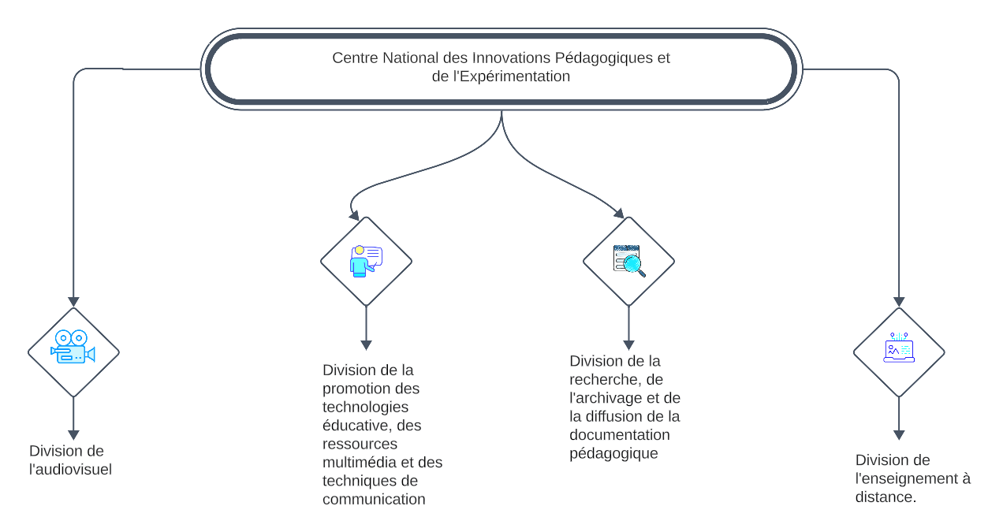

Figure 4:Organigramme du Centre National des Innovations Pédagogiques et de l'Expérimentation

## 1.7 Division des Moyens Audiovisuels :

La Division des Moyens Audiovisuels fait partie du Centre National d'Innovation Pédagogique et de l'Expérimentation (CNIPE), où j'ai effectué mon stage. Ce service est responsable de la création, de l'enregistrement et de la diffusion de contenus audiovisuels à des fins éducatives. Il assure également la couverture médiatique des activités du ministère de l’Éducation Nationale ainsi que d'autres événements importants.

De plus, la division constitue une ressource clé pour la production de supports pédagogiques et de contenus de sensibilisation. Elle a notamment joué un rôle actif pendant la pandémie de COVID-19 en enregistrant toutes les leçons certifiées à tous les niveaux (leçons et exercices), qui ont ensuite été diffusées sur les chaînes de télévision marocaines

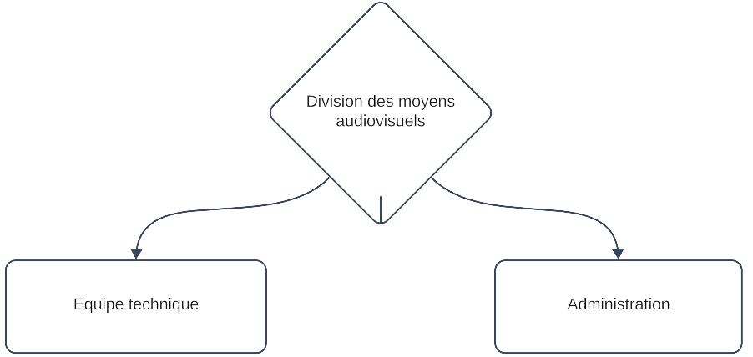

Figure 5:Organigramme de la Division des moyens

Audiovisuels

## 1.7.1 Missions de la Division des Moyens Audiovisuels :

Les missions du Département des Moyens Audiovisuels (DMAV) relevant du Centre National pour l'Innovation Pédagogique et l'Expérimentation (CNIPE) comprennent :

* + La couverture des activités du ministre de l'Éducation Nationale.
  + La gestion des activités du ministère liées aux diffusions en direct, aux conférences de presse, etc.
  + L'enregistrement des leçons et des activités culturelles et éducatives pour tous les niveaux scolaires au sein du département.
  + La production de spots publicitaires spéciaux pour le ministère, destinés à être diffusés sur les chaînes de télévision marocaines.
  + La diffusion en direct de tous les événements sportifs.
  + La collaboration avec des partenaires, d'autres ministères et des organisations internationales pour produire des capsules de sensibilisation et des leçons spécialisées (comme les leçons en langage des signes ou pour classes mixtes).

# II- CHAPITRE 2 :

# ANALYSE ET CONCEPTION



**Sous le thème**

Introduction :

Ce chapitre présente l’analyse et la conception du projet de gestion de cours pour la plateforme CNPE, incluant la modélisation des rôles des utilisateurs, la gestion des cours en ligne (MOOCs), et la structure de la base de données. Ces aspects sont primordiaux pour assurer une planification optimale avant l’implémentation.

## 2.1 Description des besoins fonctionnels :

Problématique et périmètre du projet

Le principal défi de ce projet est la création d'une plateforme robuste offrant une gamme complète de fonctionnalités pour administrateurs, et étudiants. Le périmètre du projet inclut :

* **La gestion centralisée des cours en ligne :** permettre aux enseignants de publier des cours, exercices, et contenus multimédias facilement.
* **Le suivi des utilisateurs :** suivi des étudiants et de leurs progrès tout en permettant une interaction fluide entre enseignants et apprenants.
* **La gestion des autorisations :**

Mise en place d’un système d’autorisations qui gère différents rôles d’utilisateurs, notamment :

* **Le Owner** : est le seul à pouvoir créer, mettre à jour, et supprimer des administrateurs. Le owner gère également l’ensemble des utilisateurs de la plateforme.
* **Les Admins** : peuvent gérer les catégories et les MOOCs (ajout, suppression, modification), mais ils ne peuvent pas gérer les autres admins ou le owner.
* **Les Utilisateurs** : normaux peuvent s’inscrire à plusieurs MOOCs en même temps, consulter les vidéos, laisser des commentaires et des avis sur les MOOCs.
* **La gestion de l'accès aux ressources pédagogiques** : intégrer des permissions d'accès pour différents utilisateurs en fonction de leur rôle (enseignants, élèves, administrateurs).

## 2.2 Description des besoins ergonomiques :

Définir les règles ergonomiques

Les règles ergonomiques définies pour cette plateforme se concentrent sur :

**L'accessibilité** : assurer une interface facile à utiliser pour tous les types d'utilisateurs, y compris ceux ayant des besoins spéciaux.

**La convivialité** : simplifier les tâches courantes pour les enseignants et les étudiants, comme la gestion des cours et la participation aux leçons.

**L'efficacité de l'interaction** : réduire la charge cognitive en proposant une navigation intuitive et des interfaces claires.

L'ergonomie de l'interface utilisateur sera optimisée pour assurer une expérience fluide, garantissant ainsi la satisfaction des utilisateurs à long terme.

## 2.3 Description des besoins graphiques :

L'application adoptera une approche visuelle moderne et attrayante, en utilisant des éléments graphiques harmonieux et une palette de couleurs reflétant l'identité du CNPE. La conception graphique visera à créer une expérience visuellement agréable tout en assurant la lisibilité des informations présentées. Des tests d'utilisabilité seront effectués pour valider les choix visuels et garantir une expérience utilisateur optimale.

## 2.4 Description des besoins techniques :

Outils de développement

Pour le développement de la plateforme, plusieurs outils et technologies de pointe seront utilisés, incluant :

**Frameworks web** : Flask pour le back-end, avec HTML, CSS et JavaScript pour le front-end.

**Services cloud** : pour le stockage et le traitement des vidéos et autres contenus pédagogiques.

L'architecture technique sera conçue pour être évolutive et sécurisée, en répondant aux exigences de performances élevées.

## 2.5 Description des besoins non fonctionnels :

**Sécurité**

La sécurité sera une priorité dans cette plateforme afin de protéger les données personnelles des utilisateurs ainsi que les contenus pédagogiques. Les besoins de sécurité incluent :

* **Gestion des autorisations et des accès** : assurer que chaque utilisateur dispose des permissions appropriées selon son rôle (owner, administrateur, utilisateur normal).
* **Cryptage des données sensibles** : toutes les données sensibles, comme le mot de passe.
* **Surveillance et audits** : mise en place d'un système de logs pour surveiller les activités des utilisateurs et détecter toute tentative d'accès non autorisée
* **Protection contre les attaques** : protection contre les failles de sécurité courantes (injection SQL…).

## 2.6 Modélisation UML :

Les diagrammes UML (Unified Modeling Language) permettent de visualiser les interactions entre les différents éléments de la plateforme. Les principaux diagrammes utilisés incluent les cas d'utilisation, les diagrammes de séquence, et le diagramme de classes.

**Vue Fonctionnelle**

La vue fonctionnelle utilisera des diagrammes de cas d’utilisation pour représenter les interactions entre les différents acteurs (owner, administrateurs, enseignants, étudiants) et les fonctionnalités offertes par la plateforme.

Cela inclura :

* Les scénarios de création et de gestion des categories et des cours(Moocs).
* L'inscription des étudiants aux cours (Moocs).
* La gestion des ressources pédagogiques.
* La gestion des rôles et des autorisations.
* L’authentification
* La gestion des utilisateurs
* La gestion des avis et commentaires

**Vue Dynamique**

Les diagrammes de séquence seront utilisés pour illustrer le flux d'actions dans la plateforme, montrant comment les utilisateurs interagissent avec le système, comme la publication d'un cours, l'inscription à un module ou la gestion des autorisations d'un utilisateur.

### 2.6.1 Cas d’utilisation :

Le diagramme de cas d'utilisation illustre les principales fonctionnalités et les interactions entre les utilisateurs (owner, admin, utilisateur normal) et le système. Voici les cas d’utilisation clés :

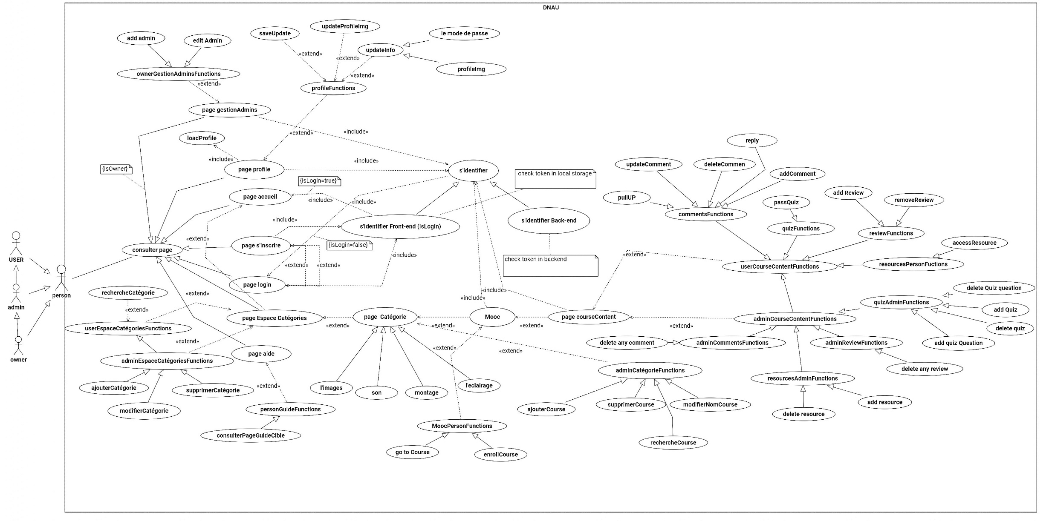

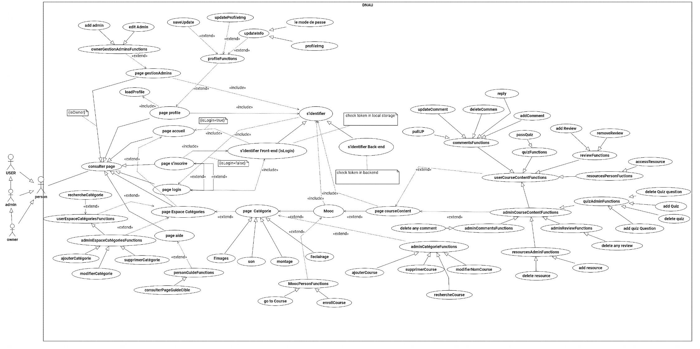

Figure 6: Diagramme de cas d’utilisation

La figure 6 illustre les différents cas d’utilisation du système à travers les interactions entre les utilisateurs et les fonctionnalités principales de la plateforme. Voici une analyse détaillée basée sur le diagramme et les rôles des différents types d’utilisateurs.

**Gestion des utilisateurs :**

* **Owner** : Le **Owner** a le rôle le plus élevé dans la hiérarchie des utilisateurs. C'est le seul acteur qui possède des droits complets sur la gestion des administrateurs. Il peut :
  + Créer des administrateurs,
  + Modifier ou mettre à jour les informations des administrateurs,
  + Supprimer des administrateurs. En plus de ces fonctions, le **Owner** a un accès global pour gérer l'ensemble des utilisateurs de la plateforme (admins, utilisateurs normaux).
* **Admin** : Les administrateurs ont des permissions étendues sur la gestion du contenu de la plateforme, mais ils n'ont pas le droit de gérer d'autres administrateurs ou le **Owner**. Les admins peuvent :
  + Gérer les **catégories** (ajouter, supprimer, modifier des catégories),
  + Gérer les **MOOCs**, c'est-à-dire ajouter, supprimer, ou modifier des cours dans une catégorie,
  + Modérer les commentaires et les avis laissés par les utilisateurs sur les MOOCs.
* **Utilisateur normal** : Les utilisateurs normaux (ou standards) interagissent principalement avec le contenu des MOOCs. Ils ont la possibilité de :
  + S'inscrire à plusieurs MOOCs en même temps,
  + Visionner des vidéos dans les MOOCs,
  + Laisser des commentaires et des avis (reviews) sur les MOOCs.

**Gestion des catégories et MOOCs :**

* **Admins** : Les administrateurs ont la responsabilité complète de la gestion des **catégories** et des **MOOCs**. Ils peuvent :
  + Créer de nouvelles catégories pour structurer les MOOCs,
  + Supprimer des catégories ou les mettre à jour en fonction des besoins,
  + Ajouter, modifier ou supprimer des MOOCs dans les différentes catégories.
* **Catégories et MOOCs** : Chaque catégorie représente un thème ou un sujet spécifique, et contient plusieurs MOOCs. Un **MOOC** est composé de plusieurs vidéos que les utilisateurs peuvent consulter. Chaque MOOC peut être enrichi par des **commentaires** et des **avis** que les utilisateurs laissent après avoir visionné le contenu.

**Gestion des vidéos :**

* **Utilisateurs normaux** : Ils jouent un rôle central dans l'interaction avec les vidéos et les cours offerts sur la plateforme. Ils peuvent :
  + Visionner les vidéos associées à un MOOC,
  + Laisser des avis (reviews) sur la qualité du MOOC ou des vidéos,
  + Poster des commentaires sous chaque vidéo ou MOOC.
* **Admins** : En plus de gérer les MOOCs et les catégories, les administrateurs ont un rôle actif dans la modération du contenu vidéo. Ils peuvent :
  + Ajouter ou supprimer des vidéos dans un MOOC,
  + Gérer les **commentaires** laissés par les utilisateurs, notamment en supprimant des commentaires inappropriés.

**Autres fonctionnalités importantes :**

* **Quiz et Ressources** : Les utilisateurs peuvent passer des quiz, et des **admins** gèrent ces quiz en ajoutant, modifiant ou supprimant des questions. Ils peuvent également gérer les **ressources** associées aux MOOCs (documents, fichiers, etc.).
* **Enrôlement** : Les utilisateurs peuvent s'enrôler dans plusieurs MOOCs à la fois et suivre ces cours selon leur rythme.

**Conclusion :**

Le diagramme des cas d’utilisation montre clairement les différentes interactions et permissions des acteurs principaux (Owner, Admin, Utilisateur) sur la plateforme. Il met en évidence la gestion hiérarchique des utilisateurs et du contenu, en distinguant bien les actions possibles selon les rôles. Les admins gèrent le contenu, tandis que les utilisateurs interagissent principalement avec ce contenu en suivant les MOOCs, en visionnant des vidéos, et en laissant des commentaires et des avis. Le **Owner**, quant à lui, conserve des droits exclusifs pour gérer les administrateurs et veiller à la bonne gestion de la plateforme.

### 2.6.2 Diagramme de séquence :

Le diagramme de séquence illustre le flux d’interactions entre les différents acteurs et les composants du système pour diverses actions.

Nous commençons par un exemple générique de la fonction **"Consulter Page"**, qui montre comment un utilisateur interagit avec le système en naviguant sur différentes pages comme la page d'accueil, la page d’Espace catégories

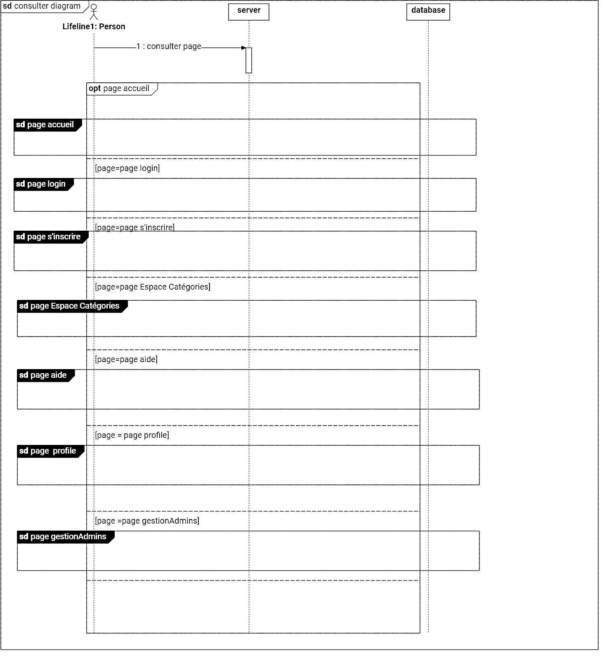

Figure 7: Diagramme de séquence "Consulter Page"

Ce diagramme principal présente l'interaction générale de l'utilisateur avec le système à travers différentes pages comme l'accueil, la connexion, l'inscription, la gestion des catégories, et la gestion des profils.

Figure 8 : Diagramme de séquence "page d’accueil"

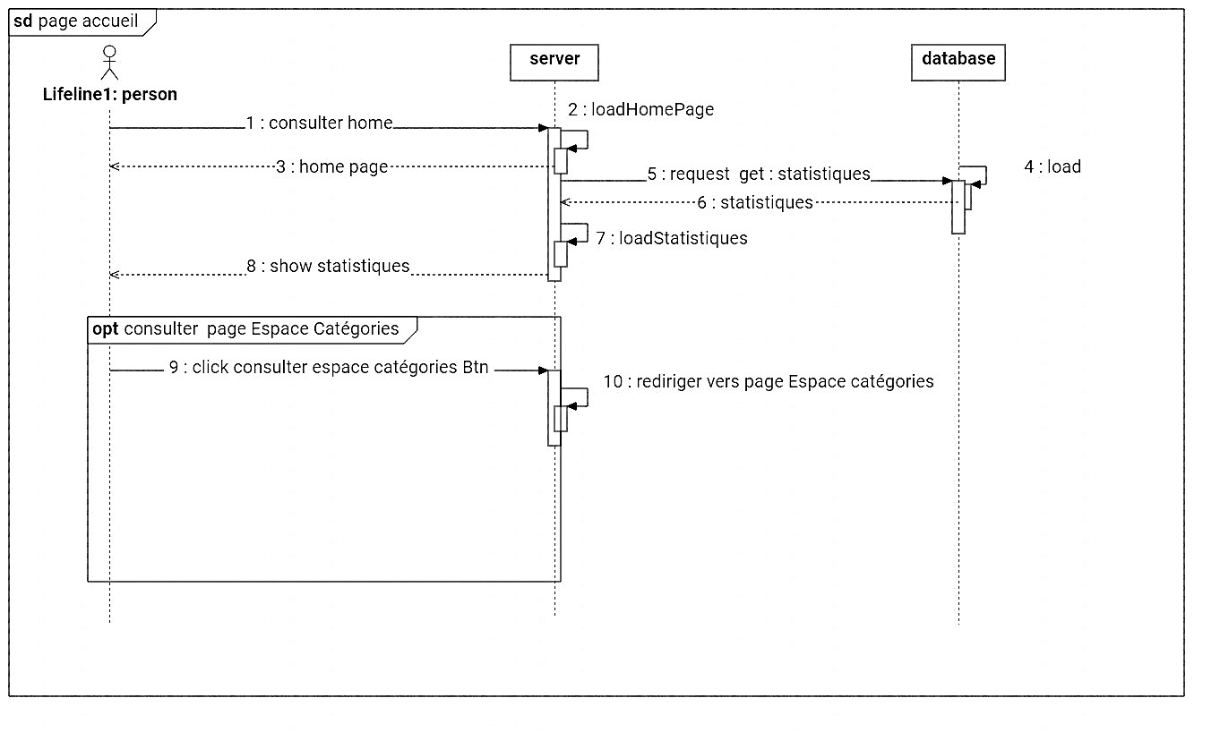

L'utilisateur accède à la page d'accueil du système où il peut voir une vue générale des fonctionnalités offertes et naviguer vers d'autres sections.

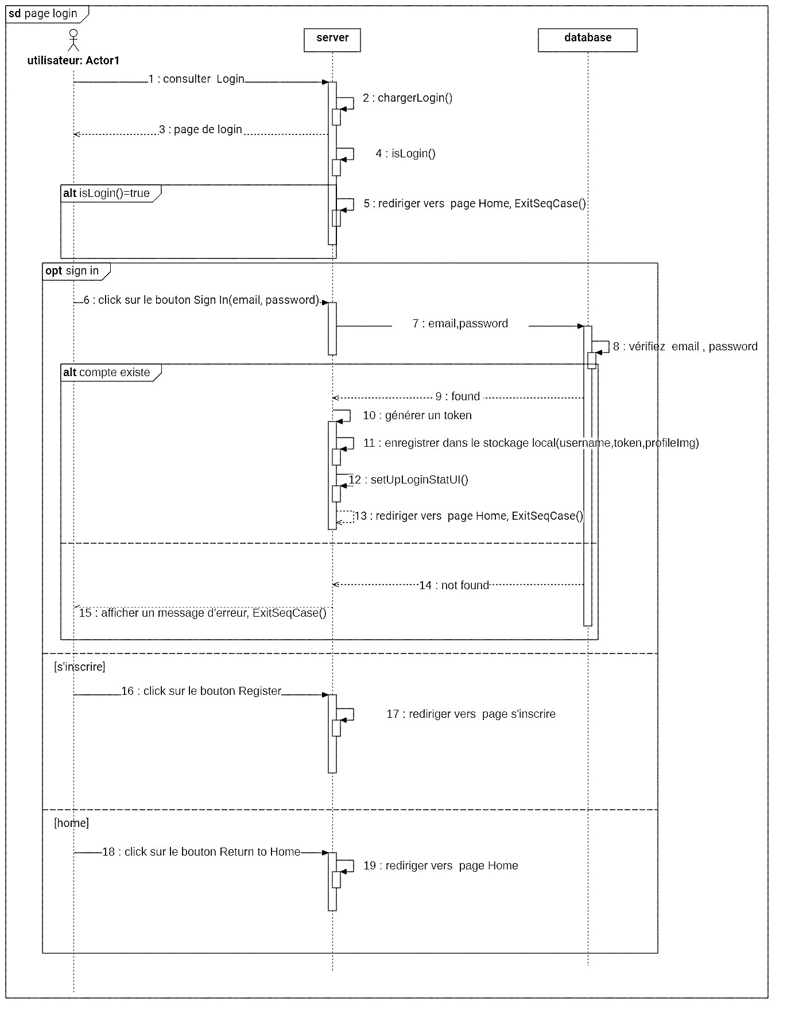

Figure 9: Diagramme de séquence "Page de connexion"

Ce diagramme illustre le processus de connexion d'un utilisateur en saisissant ses identifiants et en accédant à son compte.

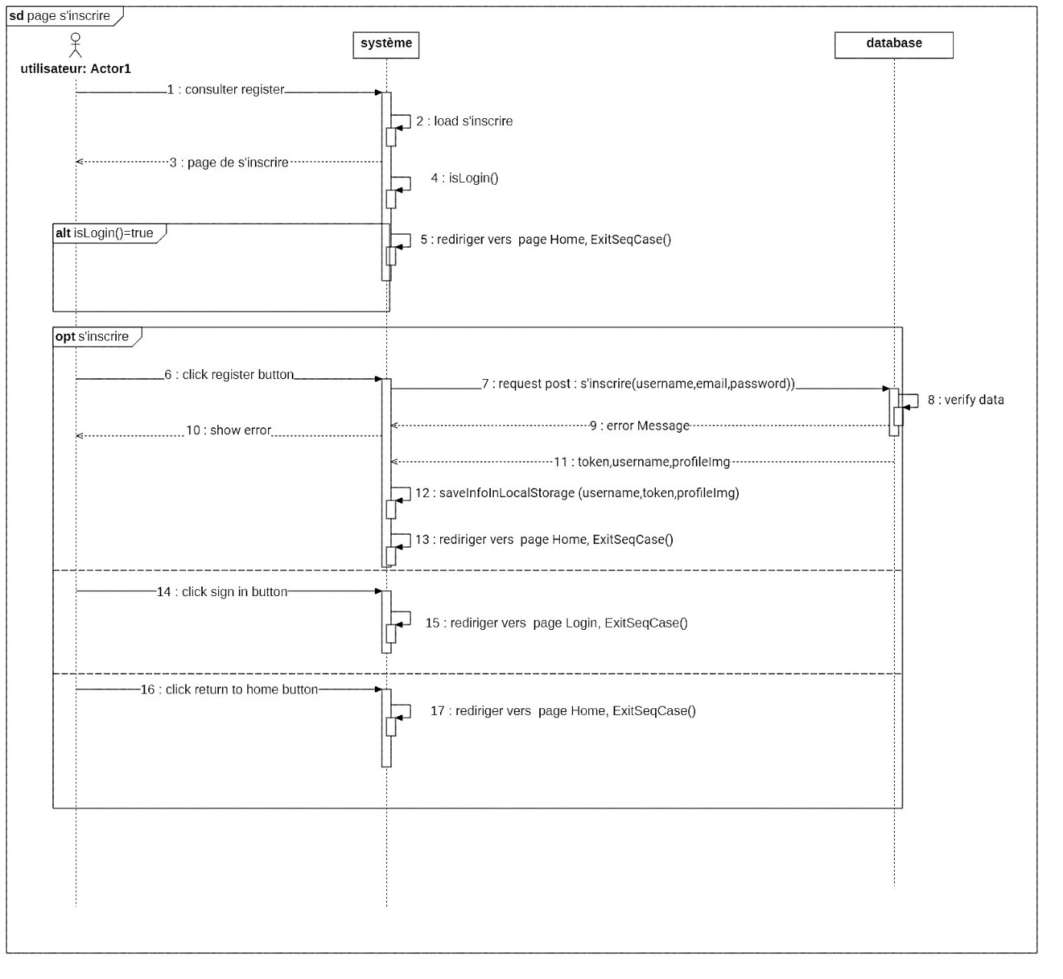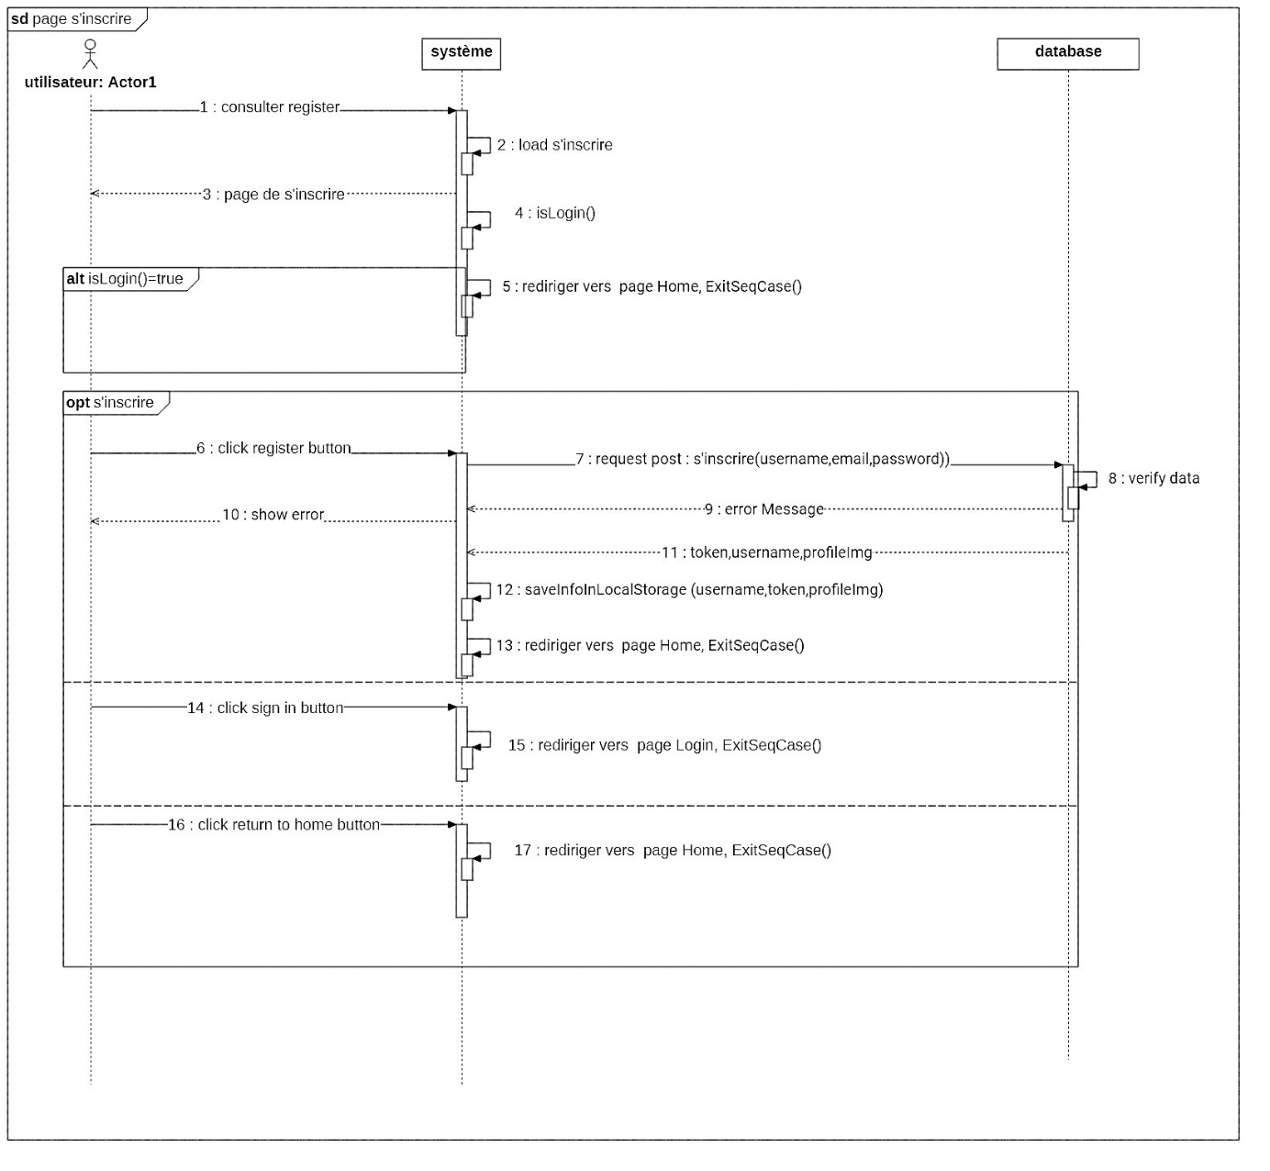

Figure 10 : Diagramme de séquence "Page d'inscription"

L'utilisateur crée un compte en fournissant les informations nécessaires (nom d'utilisateur, courriel, mot de passe, etc.) et s'inscrit sur la plateforme.

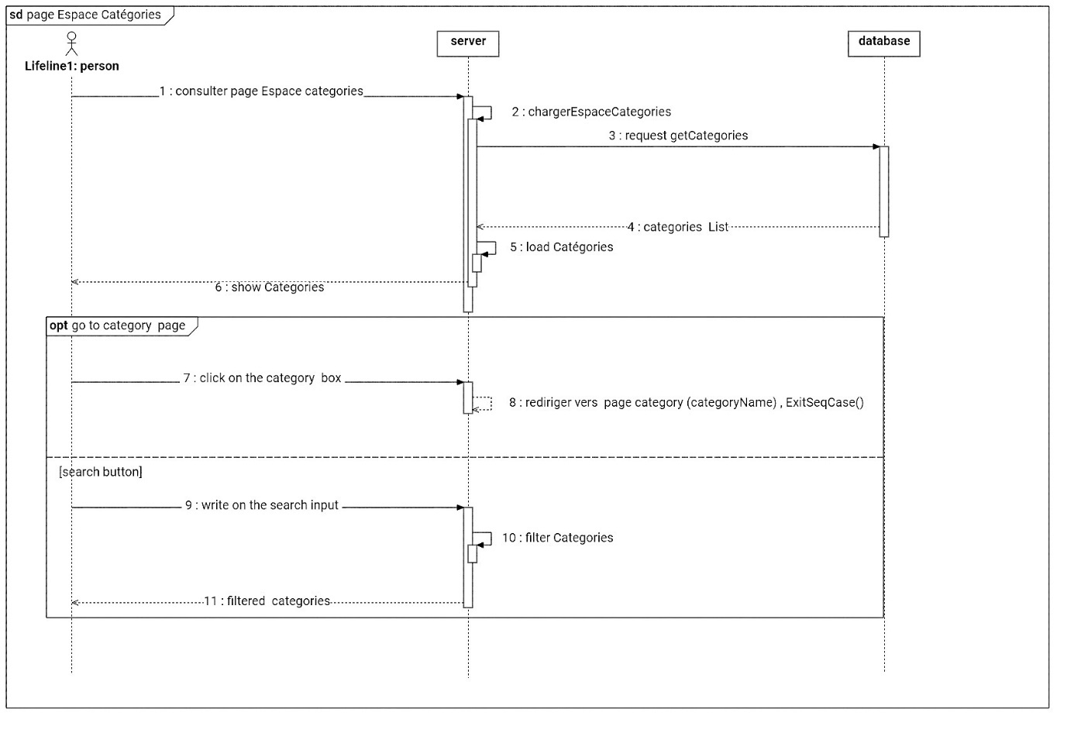

Figure 11: Diagramme de séquence "Espace Catégories"

Sélectionneur navigue dans les différentes catégories de MOOCs disponibles et sélectionne celle qui l'intéresse.

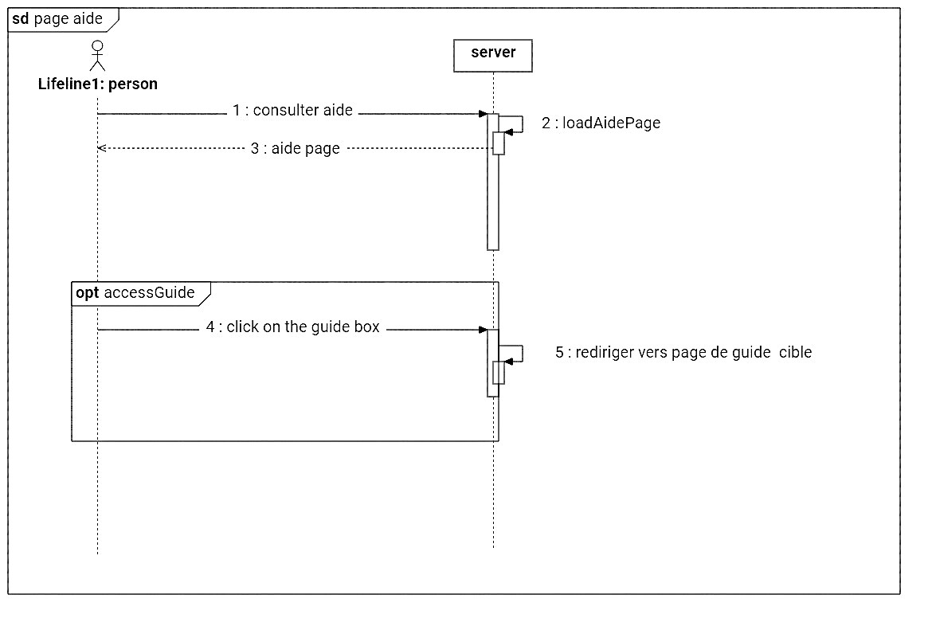

Figure 12 : Diagramme de séquence "Page d'aide

L'utilisateur accède à la section d'aide pour obtenir des informations ou une assistance sur le fonctionnement de la plateforme.

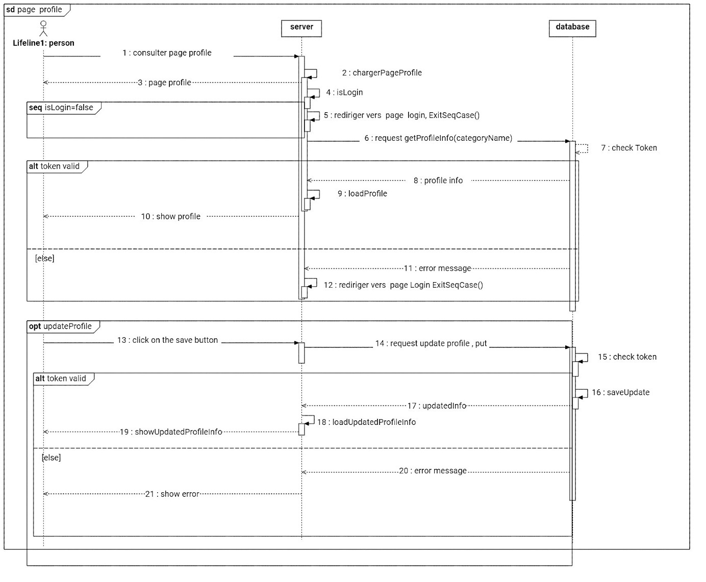

Figure 13: Diagramme de séquence "Page de profil"

L'utilisateur consulte et met à jour les informations de son profil, et de son mot de passe

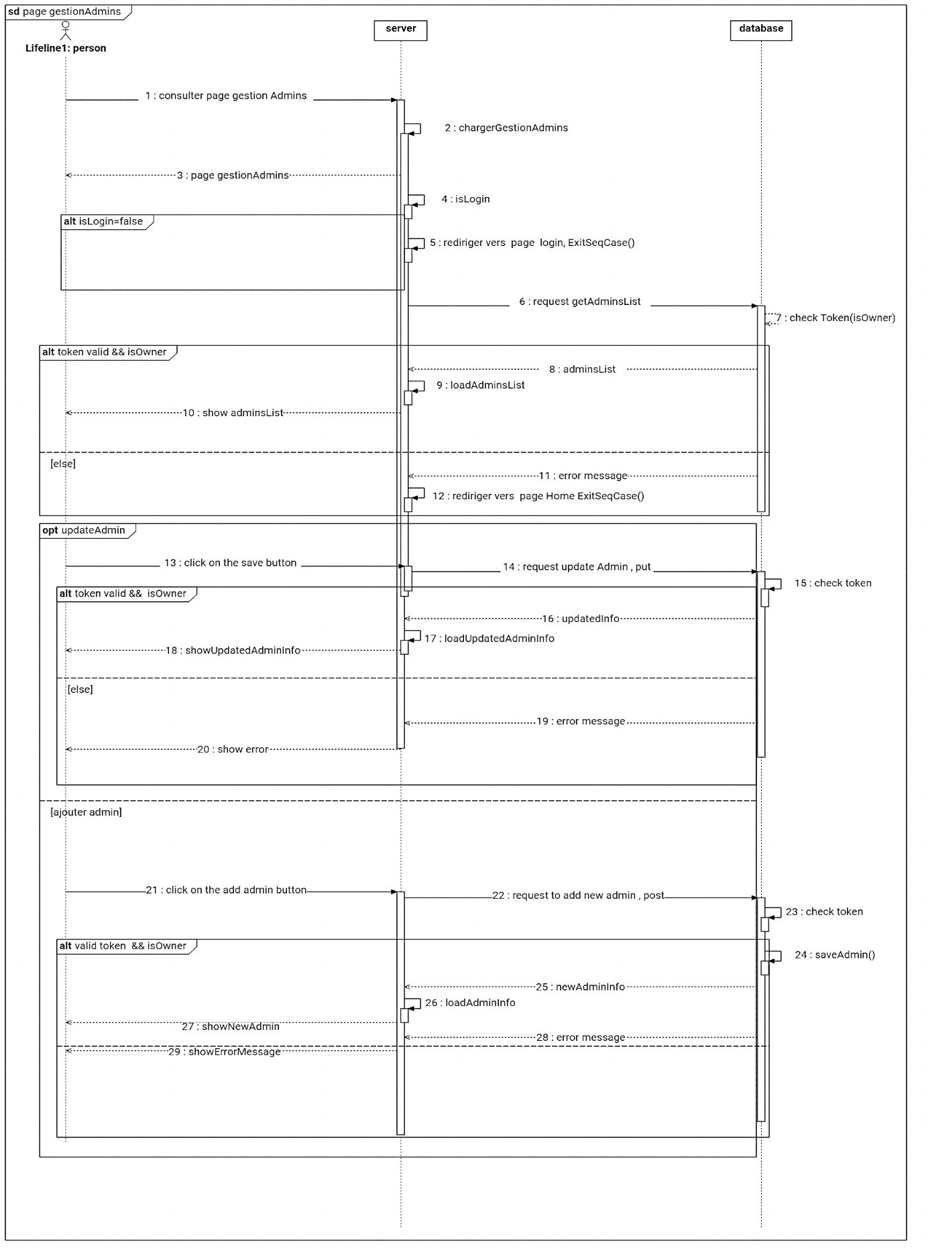

Figure 14: Diagramme de séquence "Gestion des administrateurs"

Ce diagramme montre comment un administrateur ou le propriétaire du système peut gérer d'autres administrateurs en les ajoutant, modifiant

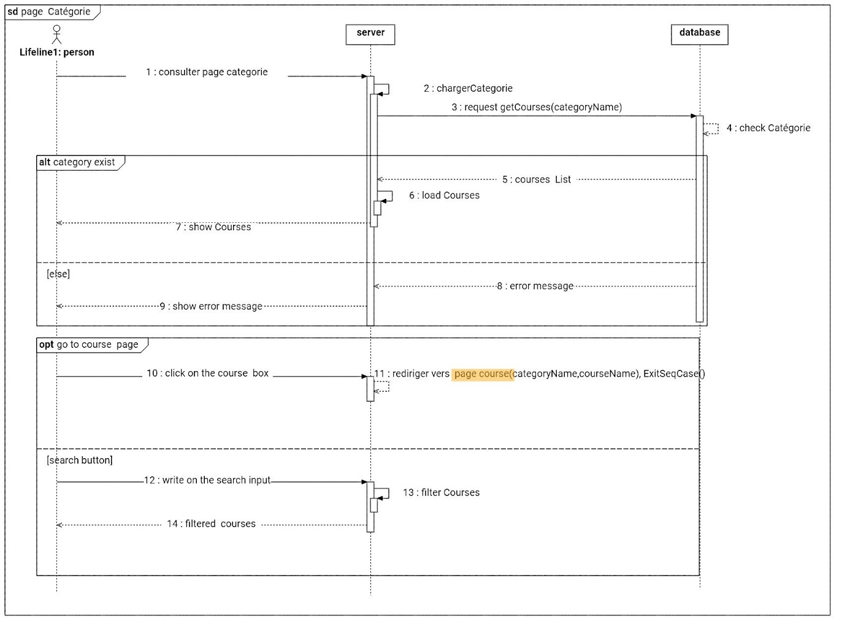

Figure 15: Diagramme de séquence "Catégories"

L'utilisateur accède aux détails d'une catégorie spécifique et voit la liste des MOOCs associés à cette catégorie.

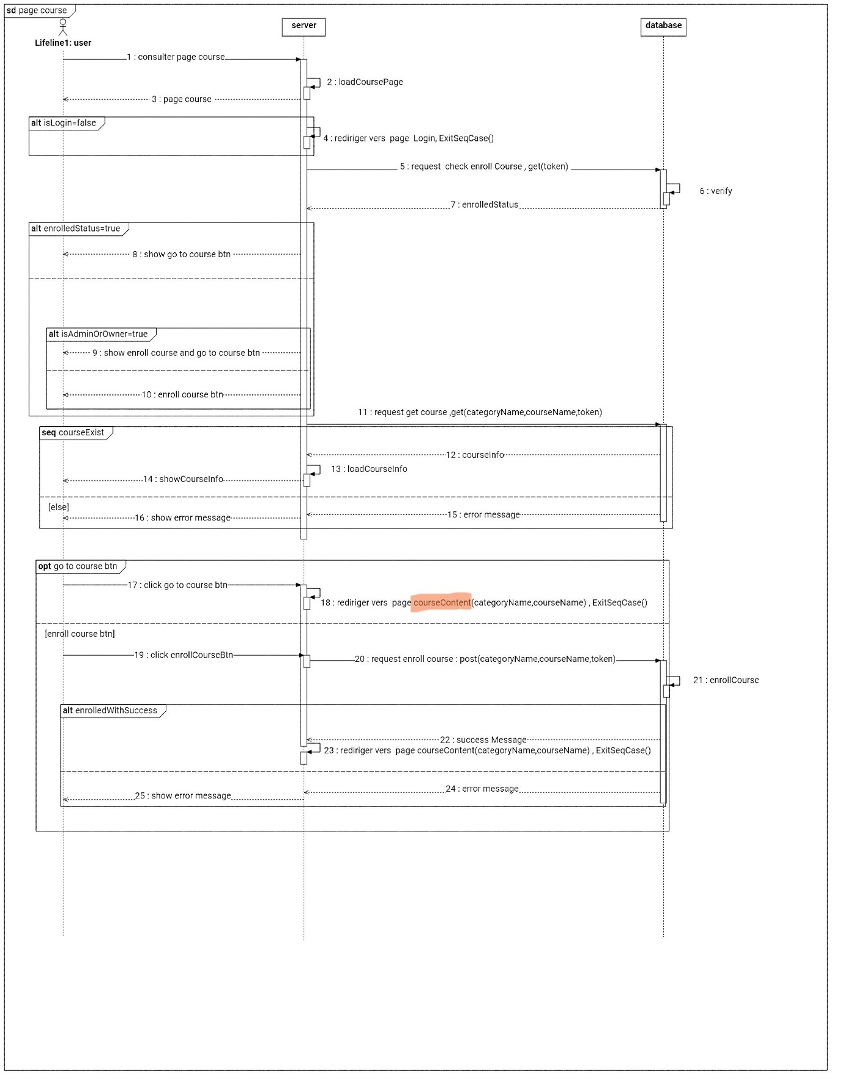

Figure 16 : Diagramme de séquence "Cours"

L'utilisateur sélectionne un cours dans une catégorie et consulte les informations relatives à ce cours (description, instructeur, etc.).

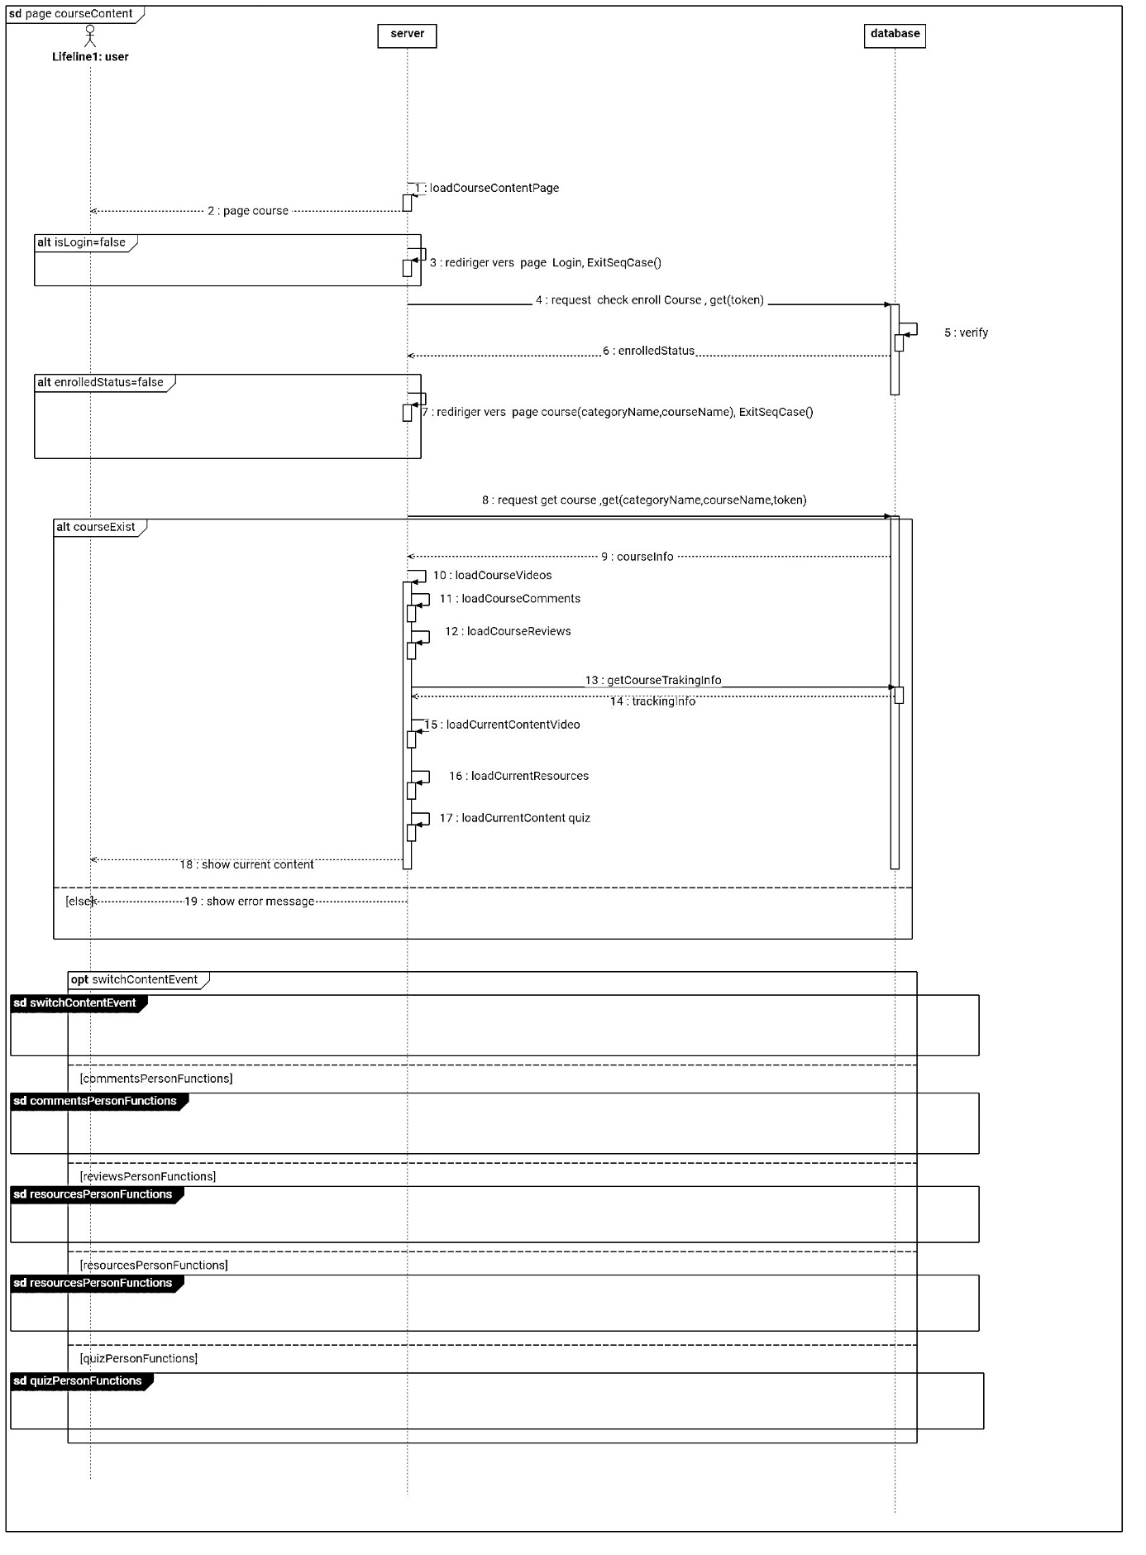

Figure 17: Diagramme de séquence "Contenu du cours"

Ce diagramme montre l'ensemble des interactions concernant la gestion du contenu d'un cours. Il inclut les fonctionnalités de changement de contenu et la logique de contrôle pour empêcher un utilisateur normal de passer d'une vidéo à une autre sans avoir terminé la vidéo courante et réussi le quiz.

**switchContentEvent**

Ce diagramme représente le processus de changement de contenu dans un cours. L'utilisateur doit terminer le contenu actuel, passer un quiz, puis le système permet de passer au contenu suivant.

**commentsPersonFunctions**

Diagramme de séquence montrant la gestion des commentaires. Il permet aux utilisateurs d'ajouter, modifier ou supprimer leurs commentaires. Les administrateurs et le propriétaire (owner) peuvent supprimer n'importe quel commentaire.

**reviewsPersonFunctions**

Ce diagramme représente les interactions pour ajouter ou supprimer des avis sur une vidéo. Contrairement aux commentaires, seuls les utilisateurs peuvent supprimer leurs avis, les administrateurs et propriétaires ne peuvent pas les supprimer.

**resourcesPersonFunctions**

Ce diagramme illustre la gestion des ressources pour une vidéo. Les administrateurs peuvent ajouter ou supprimer des ressources, qui sont des éléments de support (comme des liens ou documents supplémentaires) associés à chaque contenu vidéo.

**quizPersonFunctions**

Le diagramme de séquence montre les interactions liées aux quiz. Les utilisateurs doivent passer les quiz associés à chaque vidéo. Les administrateurs peuvent ajouter, supprimer ou mettre à jour un quiz et les questions correspondantes.

Ces cinq diagrammes sont des représentations complètes des différentes fonctions associées à chaque rôle (utilisateur, administrateur, owner). Toutefois, ces derniers ne seront pas implémentés dans l'application.

### 2.6.3Conclusion :

Ces exemples de diagrammes de séquence illustrent une variété d'interactions entre les différents acteurs (Owner, Admin, Utilisateur) et les fonctionnalités principales du système. Bien que ces diagrammes couvrent les cas d'utilisation les plus fréquents, d'autres processus pourraient être modélisés si nécessaire pour une vue plus complète du système.

## 2.7 Structure de la Base de Données

Pour la gestion de la plateforme, nous avons utilisé **MongoDB**, une base de données NoSQL, pour stocker et gérer les informations concernant les catégories, cours, utilisateurs, et interactions telles que les commentaires et les évaluations. La structure suivante représente les collections principales :

### 2.7.1 Structure JSON "Utilisateurs" :

La collection users contient les informations de chaque utilisateur inscrit sur la plateforme, y compris leur profil, commentaires, et évaluations des cours.

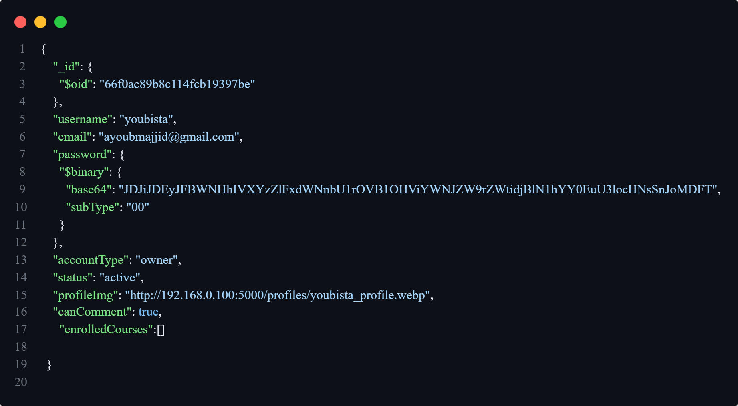

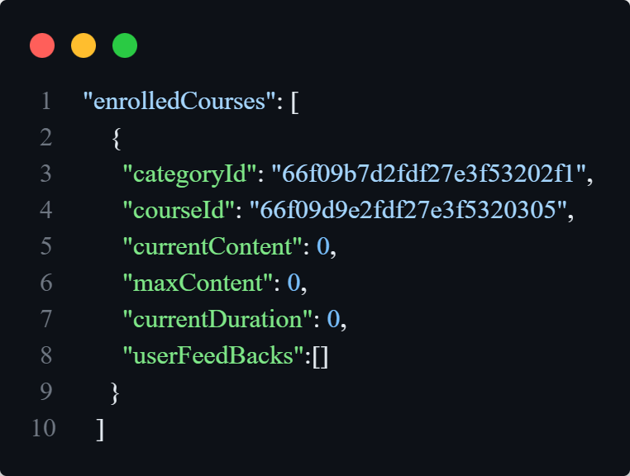

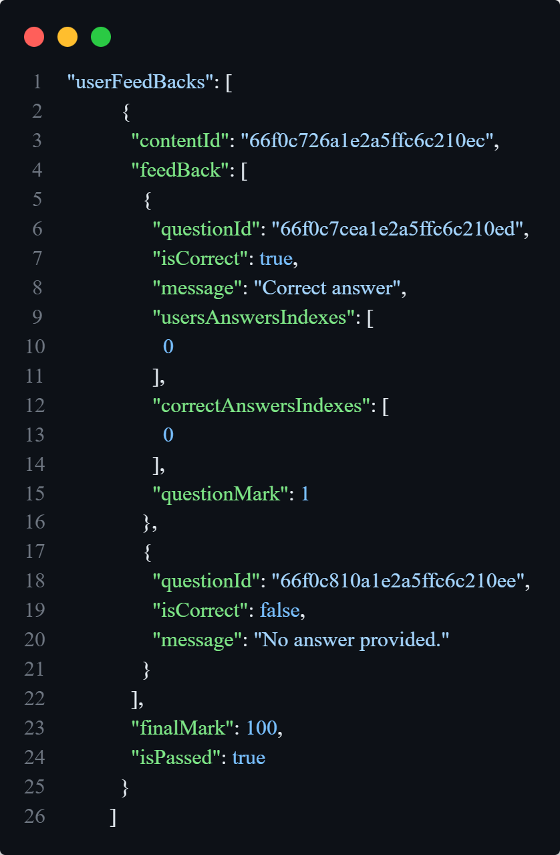

Figure 18: structure JSON "Utilisateurs"

### 

### 2.7.2 Structure JSON "Catégories" :

La collection catégories gère les informations relatives aux différentes catégories de formations, chaque catégorie étant associée à plusieurs cours. Chaque cours contient des détails tels que des vidéos, des ressources, des commentaires, et des évaluations.

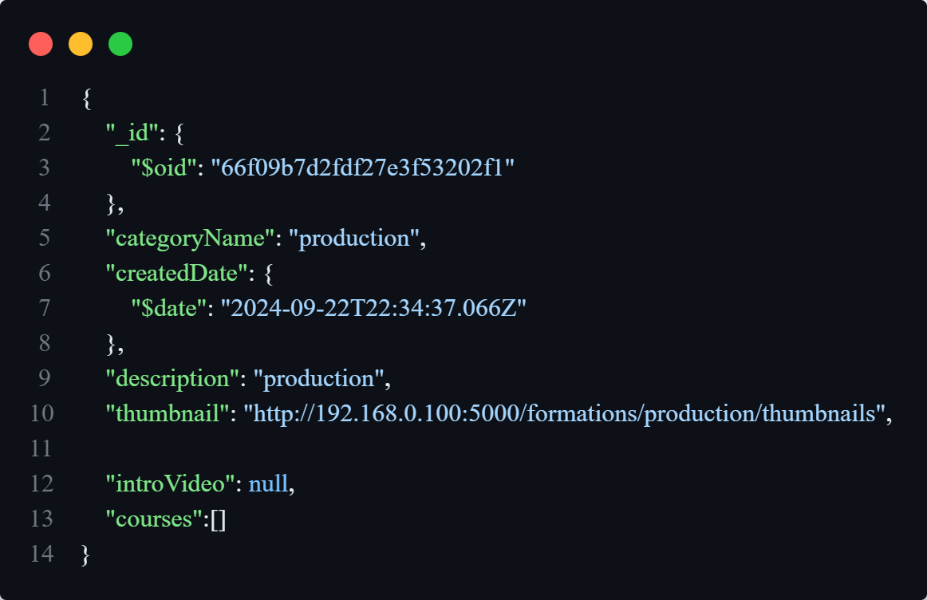

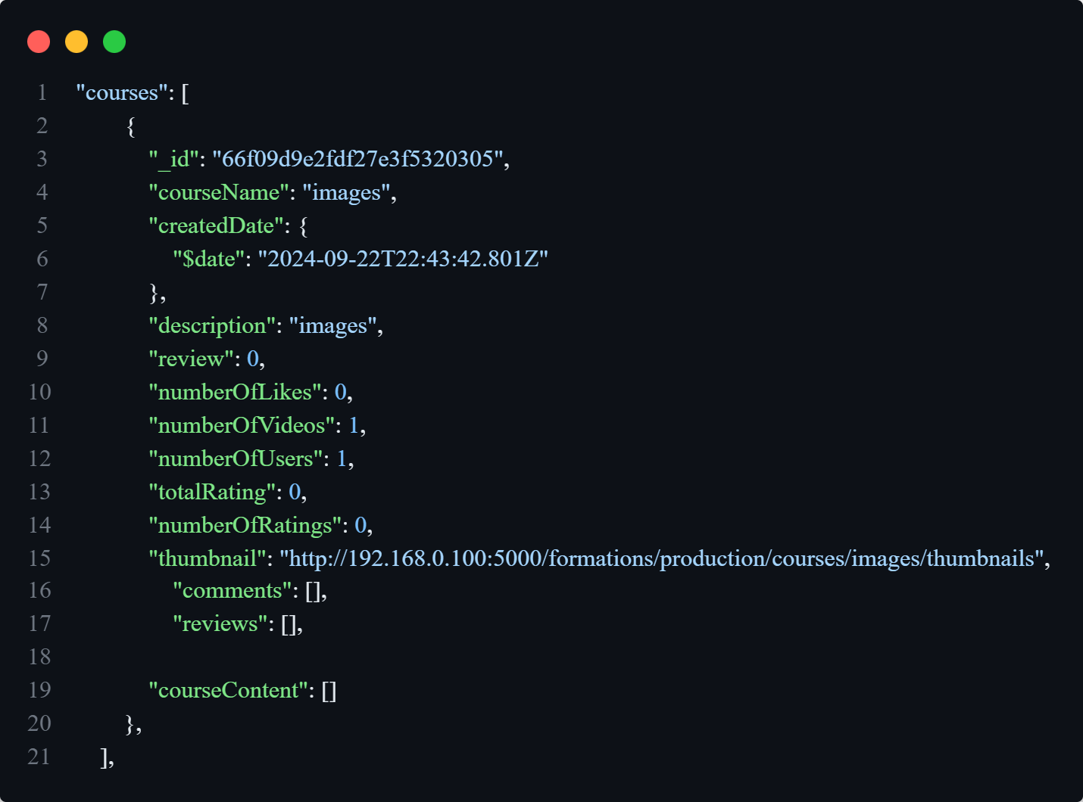

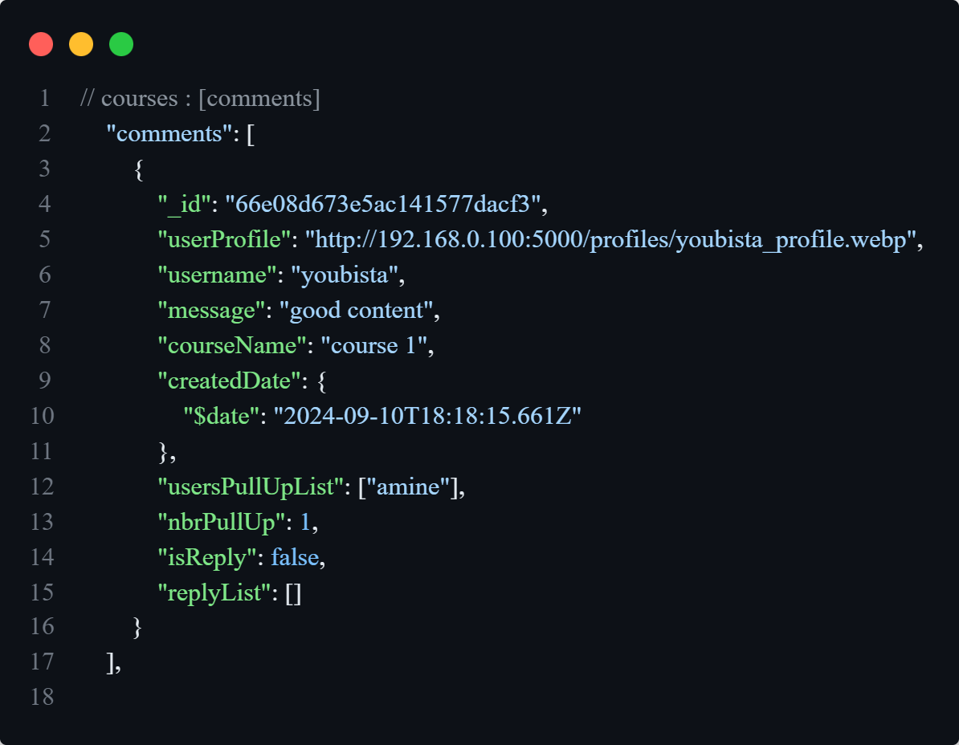

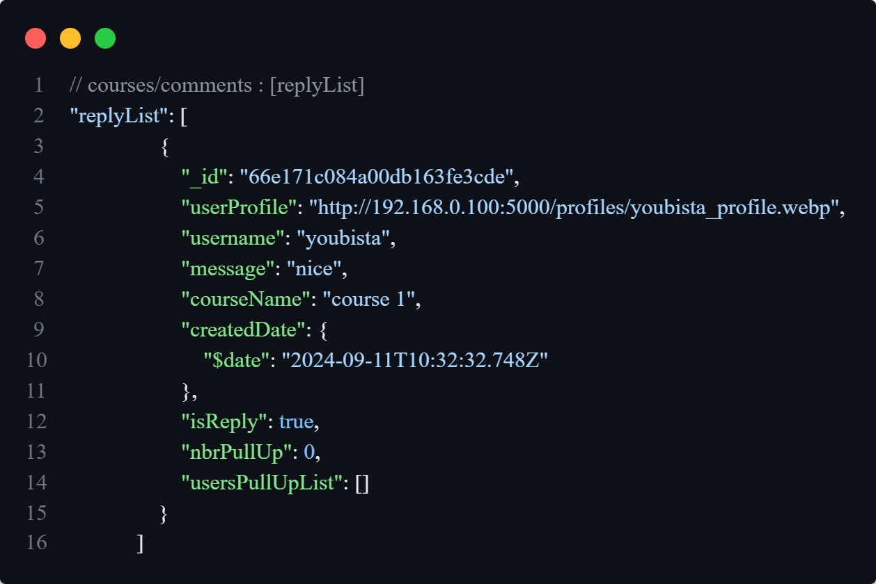

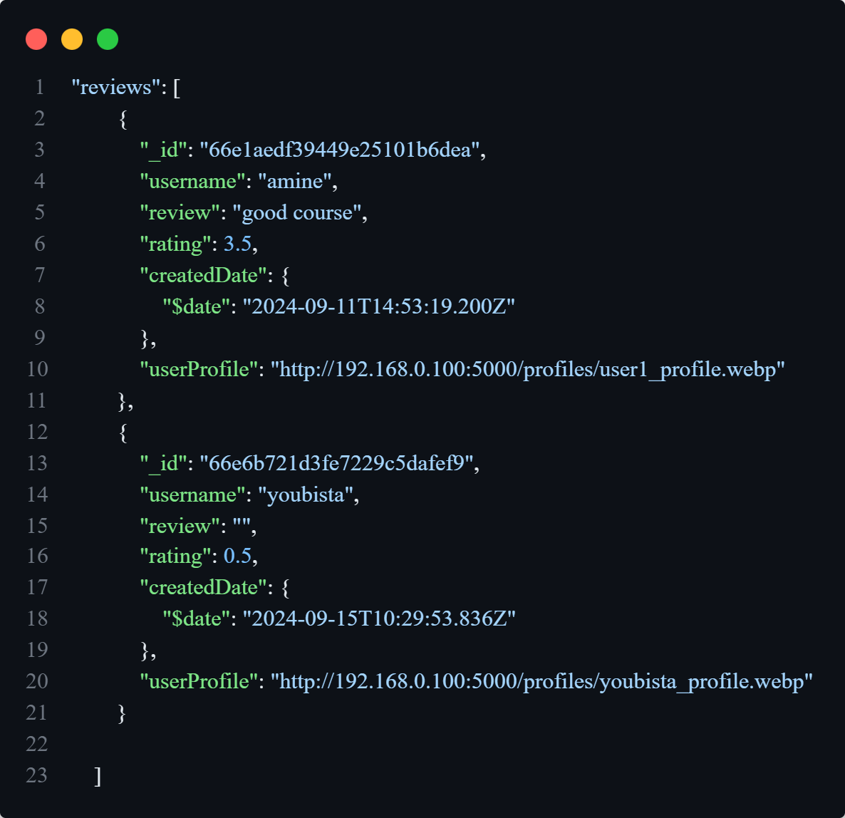

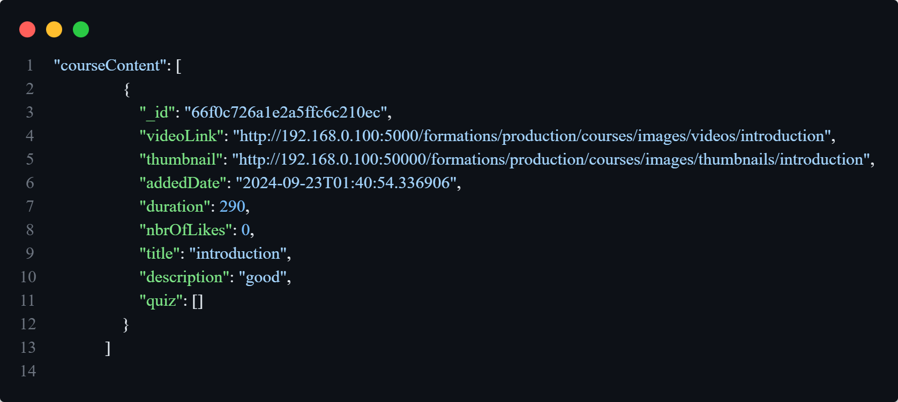

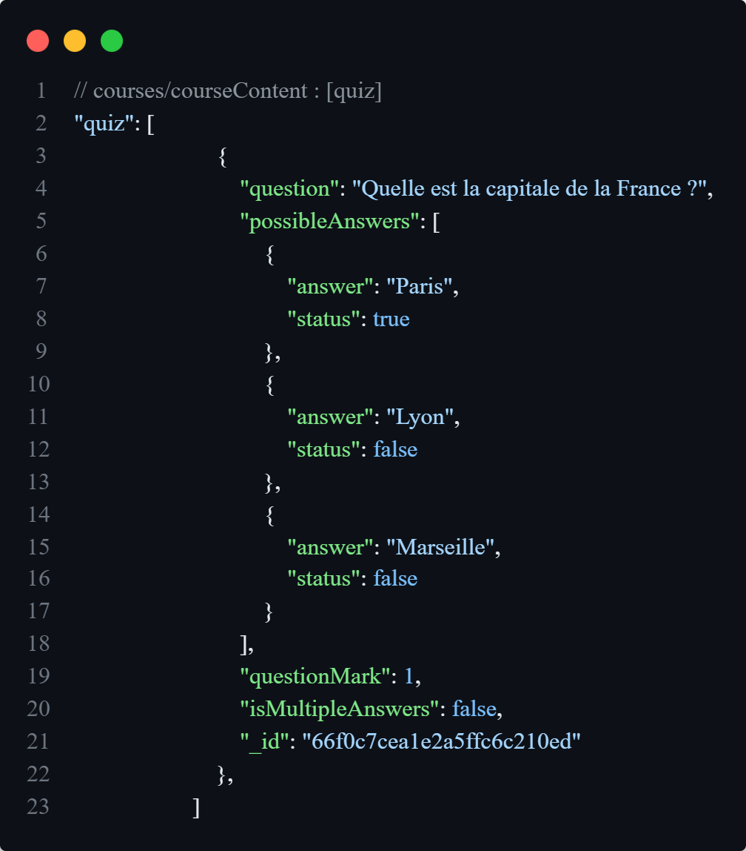

Figure 19 : structure JSON "Catégories"

# III- CHAPITRE 3:

# RÉALISATION



**Sous le thème**

Ce chapitre décrit les étapes principales de la réalisation du projet, depuis la création initiale jusqu'à son déploiement.

## 3.1 Environnement du Travail :

**HTML**



Figure 20: Logo de HTML représentant le langage de balisage

Utilisé pour structurer les contenus des pages web.

* **Description** : HTML (HyperText Markup Language) est utilisé pour structurer les pages web. Il fournit les éléments de base qui composent une page, tels que les titres, les paragraphes, les images, et les liens.
* **Rôle dans le Projet** : HTML a permis de créer la structure des pages et des formulaires de l'interface utilisateur.

**CSS**



Figure 21: Logo de CSS, représentant les styles et les mises en Forme appliquée aux pages\

* **Description** : CSS (Cascading Style Sheets) est utilisé pour la mise en forme et le design des pages web. Il permet de contrôler l'apparence des éléments HTML, y compris les couleurs, les polices et la disposition.
* **Rôle dans le Projet** : CSS a été utilisé pour styliser les pages et rendre l'interface utilisateur visuellement attrayante et cohérente.

**JavaScript**



Figure 22 : Logo de JavaScript, illustrant le langage utilisé pour les scripts et les interactions dynamiques sur les pages web.

* **Description** : JavaScript est un langage de programmation utilisé pour ajouter des fonctionnalités interactives aux pages web. Il permet de manipuler le DOM, gérer les événements, et interagir avec les APIs.
* **Rôle dans le Projet** : JavaScript a été utilisé pour rendre l'interface interactive, gérer les événements des utilisateurs et effectuer des appels API.

**Flask**



Figure 23 : Logo de Flask, montrant le framework Python utilisé Pour le développement du backend.

* **Description** : Flask est un framework Python léger pour le développement web. Il permet de créer des applications web et des APIs rapidement et facilement.
* **Rôle dans le Projet** : Flask a été utilisé pour développer le backend de l'application, gérer les requêtes HTTP, et interagir avec la base de données.

**MongoDB**



Figure 24 : Logo de MongoDB, représentant la base de données NoSQL utilisée pour la gestion des données

* **Description** : MongoDB est une base de données NoSQL qui stocke les données en format JSON-like. Elle est adaptée pour gérer des données non structurées et permet une grande flexibilité.
* **Rôle dans le Projet** : MongoDB a été utilisé pour stocker et gérer les données de l'application, telles que les informations sur les formations et les utilisateurs.

**Git/GitHub**



Figure 25 :Logo de GitHub, illustrant la plateforme utilisée pour la gestion De version et la collaboration sur le code.

* **Description** : Git est un système de contrôle de version qui permet de suivre les modifications du code source. GitHub est une plateforme de collaboration basée sur Git.
* **Rôle dans le Projet** : Git et GitHub ont été utilisés pour gérer le code source, collaborer avec les membres de l'équipe, et suivre les versions du projet.

**Postman**



Figure 26 : Logo de Postman, montrant l'outil utilisé pour Le test des API.

* **Description** : Postman est un outil utilisé pour tester les API en envoyant des requêtes HTTP et en inspectant les réponses.
* **Rôle dans le Projet** : Postman a été utilisé pour tester les endpoints de l'API, s'assurer qu'ils fonctionnent correctement, et vérifier les réponses aux requêtes.

**VSCode**



Figure 27: Logo de Visual Studio Code (VSCode) représentant L’éditeur de code utilisé dans le projet.

* **Description** : Visual Studio Code (VSCode) est un éditeur de code source développé par Microsoft. Il offre une gamme d'extensions et de fonctionnalités pour le développement web.
* **Rôle dans le Projet** : VSCode a été utilisé comme principal éditeur de code, offrant des fonctionnalités telles que l'auto-complétion, le débogage, et l'intégration avec Git.

**Figma**



Figure 28 : logo de Figma, représentant l'outil de design D’interface utilisé pour le projet.

* **Description :** Figma est un outil de design d'interface utilisateur basé sur le cloud. Il permet aux équipes de concevoir, prototyper, et collaborer en temps réel sur les maquettes et les prototypes d'interface utilisateur.
* **Rôle dans le Projet :** Figma a été utilisé pour concevoir les maquettes de l'application, facilitant la création de prototypes interactifs et permettant une collaboration efficace entre les membres de l'équipe pour affiner le design de l'interface.

## 3.2 Cycle de Développement :

1. **Analyse du Projet** : La première étape a consisté à analyser les besoins du projet et à définir les objectifs.
2. **Recherche sur l'Idée de Création d'une Plateforme de Formations MOOC** : Une étude approfondie a été réalisée pour comprendre les exigences et les meilleures pratiques pour créer une plateforme de MOOC (Massive Open Online Courses).
3. **Conception en Utilisant UML** : La conception du projet a été réalisée à l'aide de diagrammes UML pour une meilleure structuration et une compréhension claire du système.
   * **3.1 Diagramme de Cas d'Utilisation** : Permet de décrire les interactions entre les utilisateurs et le système.
   * **3.2 Diagramme de Séquence** : Détaille les interactions entre les différents composants du système dans le temps.
   * **3.3 Conception de la Base de Données** : Conception des schémas de la base de données et définition des structures nécessaires pour stocker les données.
4. **Initialisation d'un Nouveau Référentiel GitHub** : Un nouveau projet a été créé sur GitHub pour gérer le code source. L'éditeur de texte VSCode a été utilisé pour le développement.
5. **Choix des Technologies** : Les technologies suivantes ont été sélectionnées :
   * **Front-End** : HTML, CSS, JS pour la création de l'interface utilisateur.
   * **Back-End** : Flask pour le développement du backend.
   * **Base de Données** : MongoDB pour la gestion des données.
6. **Utilisation de Figma pour le Design** : Figma a été utilisé pour concevoir le design des interfaces, facilitant la création de maquettes et de prototypes.

## 3.3 Déroulement du Développement :

* **Création des Endpoints** : Une série d'endpoints API a été développée pour les différentes pages ou sections du projet.
* **Tests des Endpoints avec Postman** : Chaque endpoint a été testé pour vérifier son bon fonctionnement et s'assurer qu'il répond aux exigences définies.
* **Implémentation du Design HTML, CSS, JS** : Après avoir validé les endpoints, le design a été intégré en utilisant HTML, CSS, et JavaScript.
* **Connexion Front-End et Back-End avec JS** : L'interaction entre le front-end et le back-end a été établie à l'aide de JavaScript pour assurer une communication fluide.
* **Tests Finaux** : Des tests approfondis ont été réalisés pour garantir que toutes les fonctionnalités sont opérationnelles et que le système répond aux attentes.

Ce cycle de développement a été répété plusieurs fois pour affiner et améliorer le système, en itérant sur les fonctionnalités et en résolvant les problèmes rencontrés tout au long du processus.

## 3.4 Documentation de l'API avec Postman :

La documentation de l'API est essentielle pour assurer une compréhension claire et une utilisation correcte des endpoints par les développeurs et les intégrateurs. Postman, un outil populaire pour tester les API, a été utilisé pour documenter les endpoints du projet. Cette documentation aide à la fois les développeurs à tester les API et les utilisateurs finaux à comprendre comment interagir avec le système.

**3.4.1 Création et Organisation des Collections**

* **Collections Postman** : Les endpoints de l'API ont été organisés en collections dans Postman. Une collection est un ensemble de requêtes API regroupées pour faciliter leur gestion et leur utilisation.

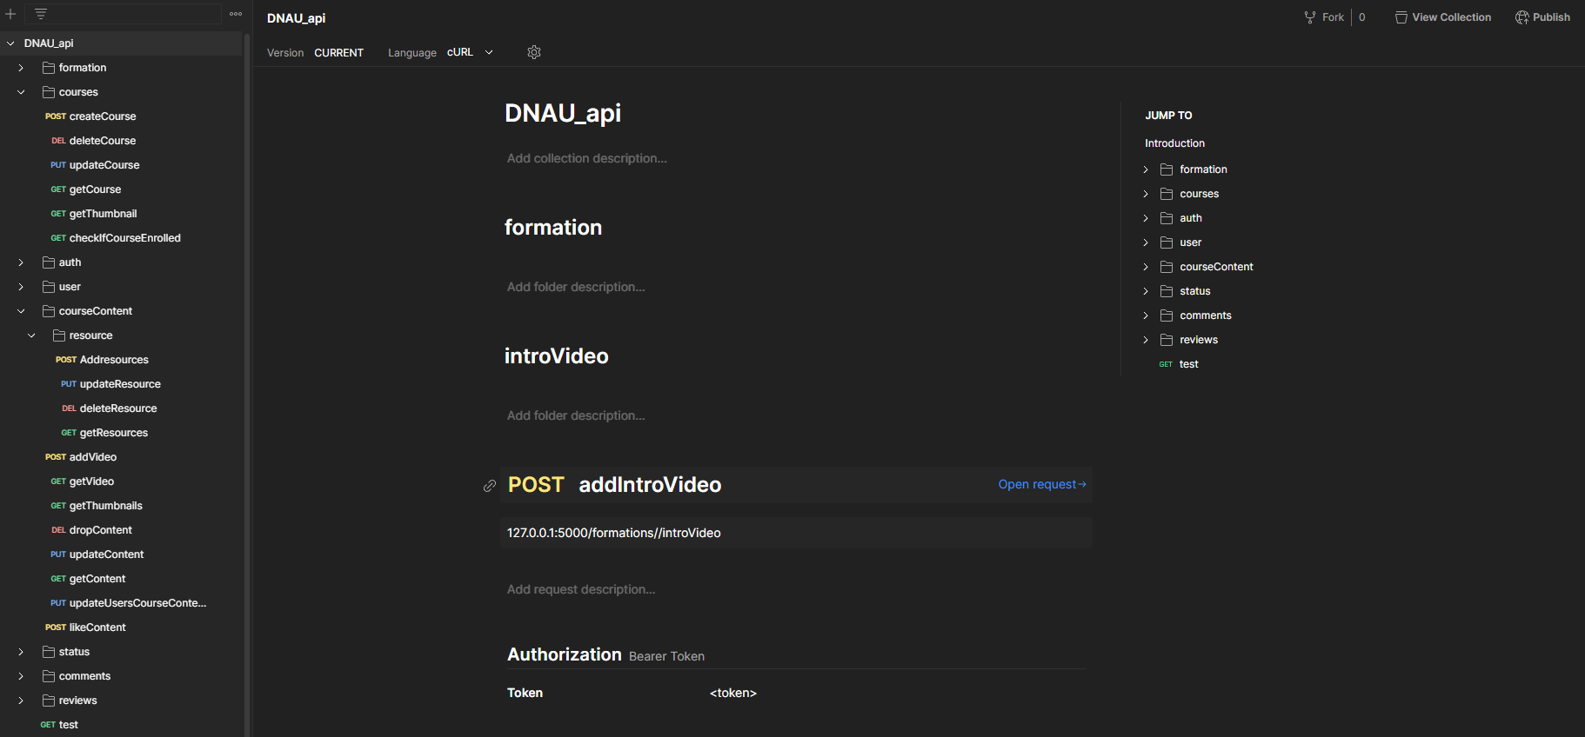

Figure 29 : Logo de Postman illustrant l'interface de création et d'organisation des collections pour les requêtes API.

* **Structure des Collections** : Chaque collection contient des requêtes classées par fonctionnalité ou module de l'application, telles que l'authentification, la gestion des utilisateurs, et les opérations sur les formations.

**3.4.2 Documentation des Endpoints**

* **Endpoints Décrits** : Chaque requête dans Postman a été documentée avec des détails clés, incluant :
  + **URL de l'Endpoint** : Le chemin de l'API pour accéder à la ressource.
  + **Méthode HTTP** : La méthode utilisée (GET, POST, PUT, DELETE, etc.).
  + **Paramètres** : Les paramètres requis et optionnels pour chaque requête
  + **Corps de la Requête** : La structure du corps de la requête pour les méthodes qui nécessitent des données envoyées.
  + **Réponses** : Les exemples de réponses attendues, y compris les codes de statut HTTP et les structures de données retournées.

**Voici le lien pour accéder à la documentation de notre projet :**

[**https://documenter.getpostman.com/view/29407117/2sAXqqd3Fb**](https://documenter.getpostman.com/view/29407117/2sAXqqd3Fb)

**OÙ**

**https://shorturl.at/iE2Mo**

# IV- CHAPITRE 4 :

# INTERFACES DE L’APPLICATION



**Sous le thème**

Cette section présente les différentes interfaces de l'application, illustrant comment chaque page est conçue et intégrée dans le projet. Les captures d'écran fournies montrent le design et les fonctionnalités de chaque page.

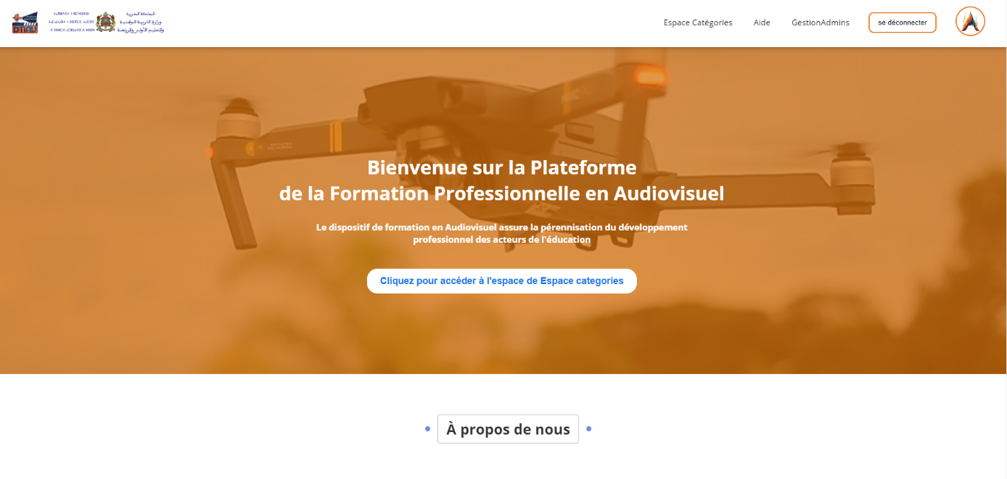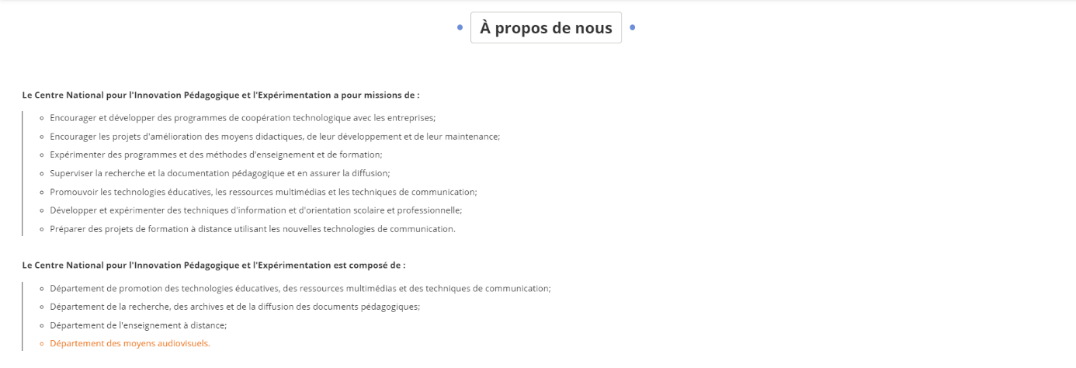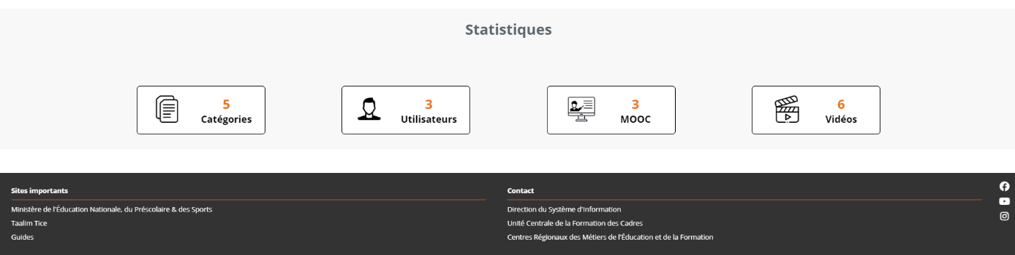

Figure 30 : Page d'Accueil(Index.html)

* **Description :** La page d'accueil offre une vue d'ensemble des principales fonctionnalités et options disponibles dans l'application, avec des liens vers les sections clés et des informations générales.
* **Rôle dans l'Application :** Elle sert de point d'entrée pour les utilisateurs, facilitant l'accès aux différentes parties de l'application.

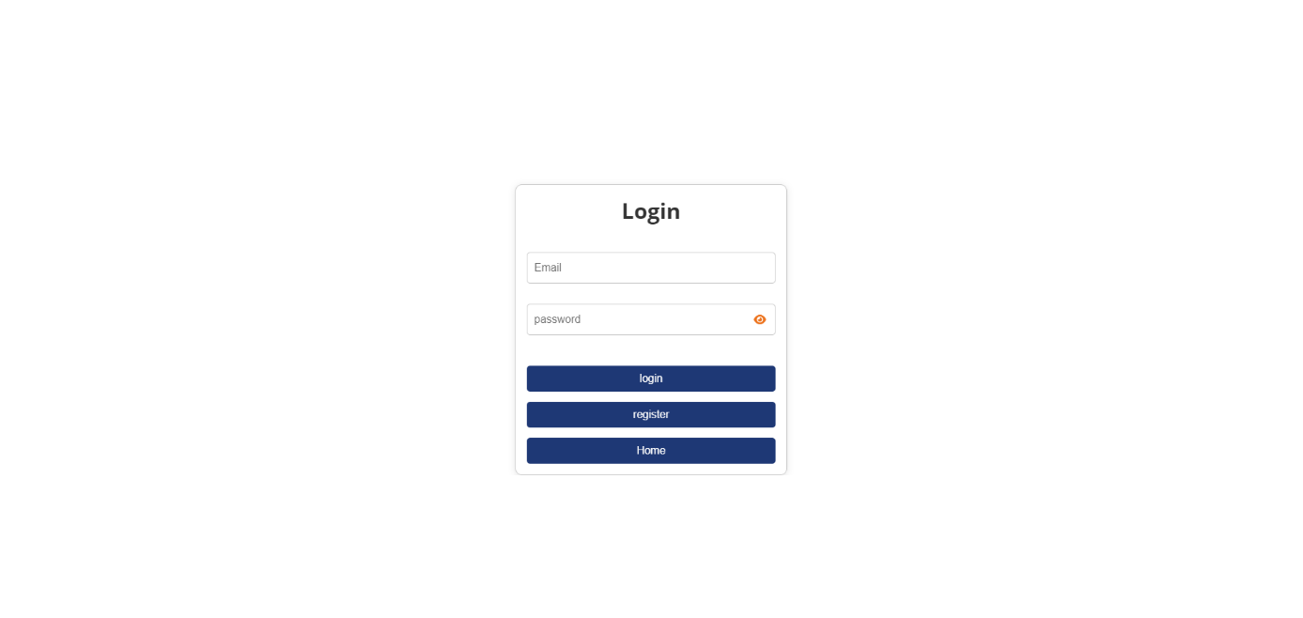

Figure 31: Page de Connexion (Login.html)

* **Description :** La page de connexion permet aux utilisateurs de s'identifier avec leur courriel et mot de passe.
* **Rôle dans l'Application :** Elle est essentielle pour l'authentification des utilisateurs, leur permettant d'accéder à leurs comptes et aux fonctionnalités de l'application.

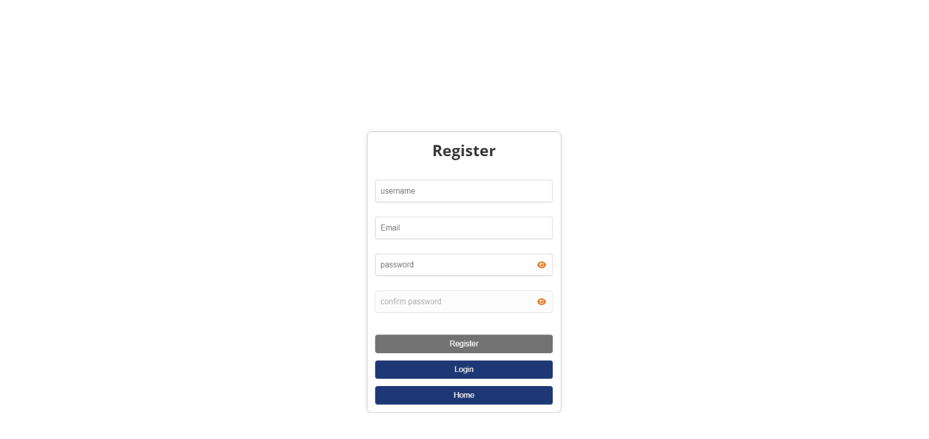

Figure 32 : Page d'Inscription (Register.html)

* **Description :** La page d'inscription permet aux nouveaux utilisateurs de créer un compte en fournissant des informations personnelles, telles que le nom d'utilisateur, le courriel, et le mot de passe.
* **Rôle dans l'Application :** Elle facilite la création de nouveaux comptes utilisateurs, en s'assurant que les informations sont validées.

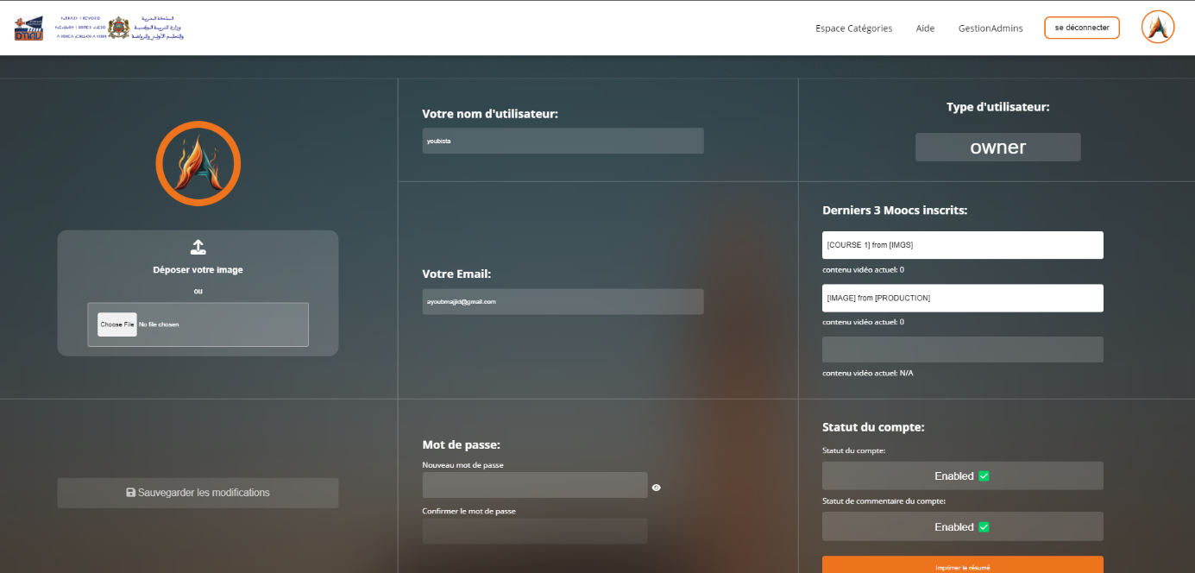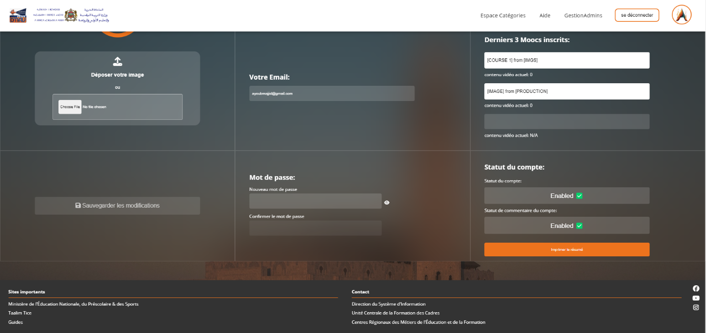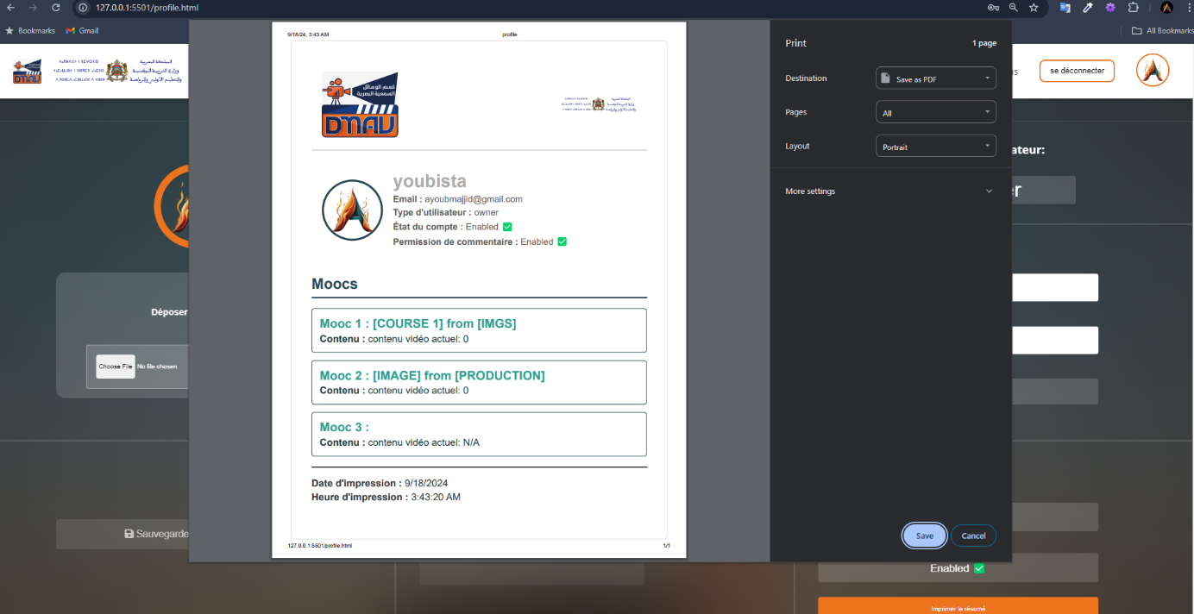

Figure 33 : Page de Profil Utilisateur (Profile.html)

* **Description :** La page de profil utilisateur affiche les informations personnelles de l'utilisateur et permet la mise à jour de ces informations.
* **Rôle dans l'Application :** Elle permet aux utilisateurs de consulter et de modifier leurs informations personnelles.

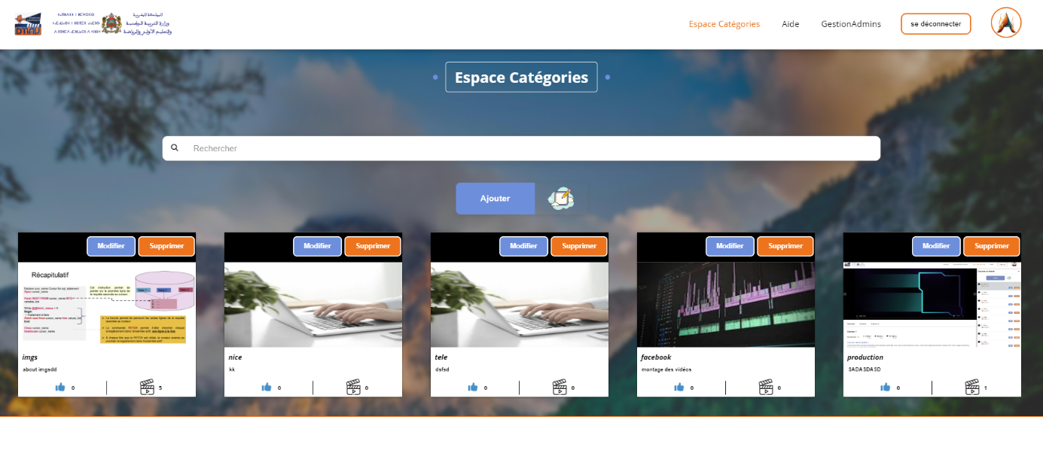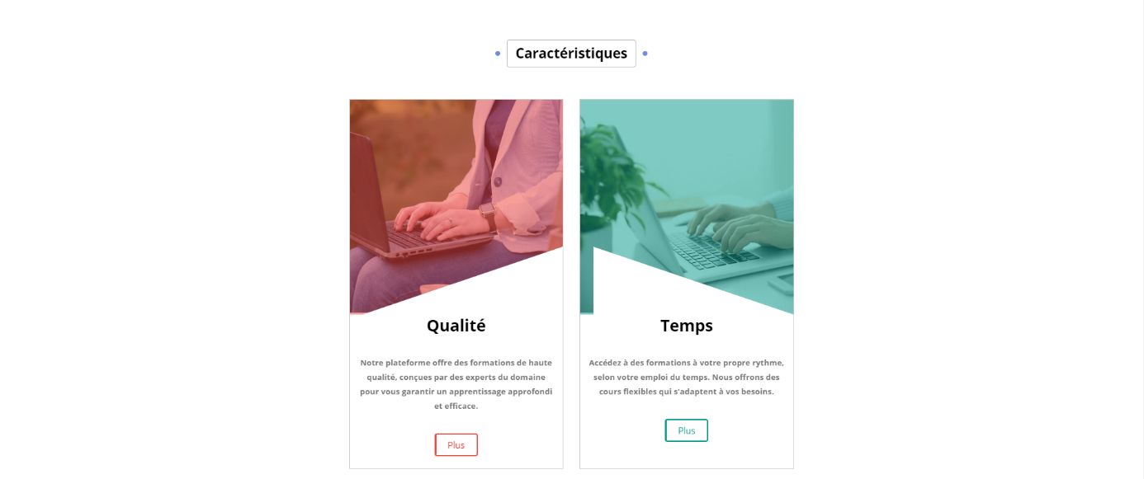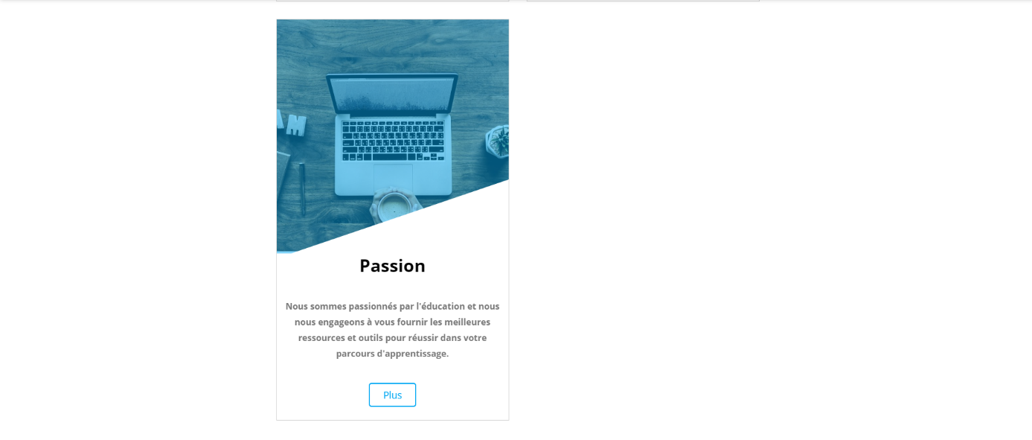

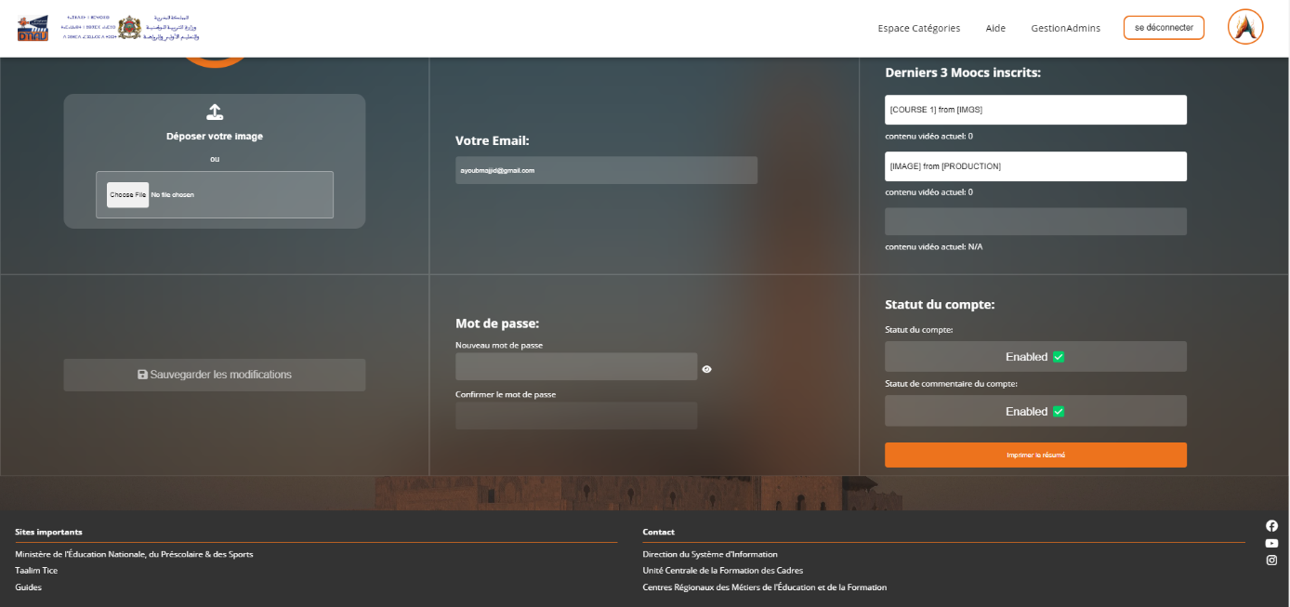

Figure 34 : Page d'Espace des Catégories (EspaceCategories.html)

* **Description :** Cette page affiche les différentes catégories disponibles dans l'application, permettant aux utilisateurs de naviguer et de choisir des formations par catégorie.
* **Rôle dans l'Application :** Elle facilite la navigation par catégorie, offrant une vue d'ensemble des différentes options de formation.

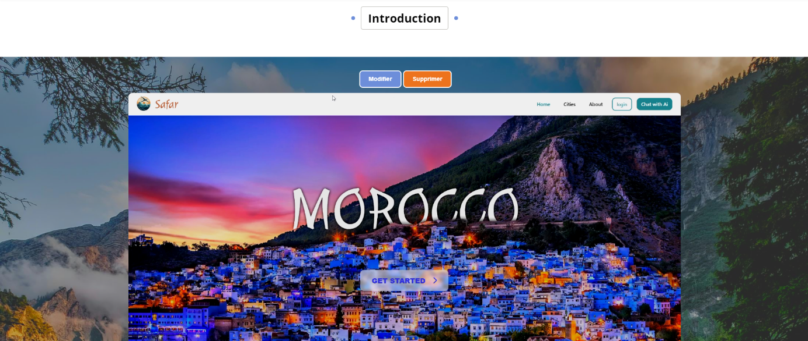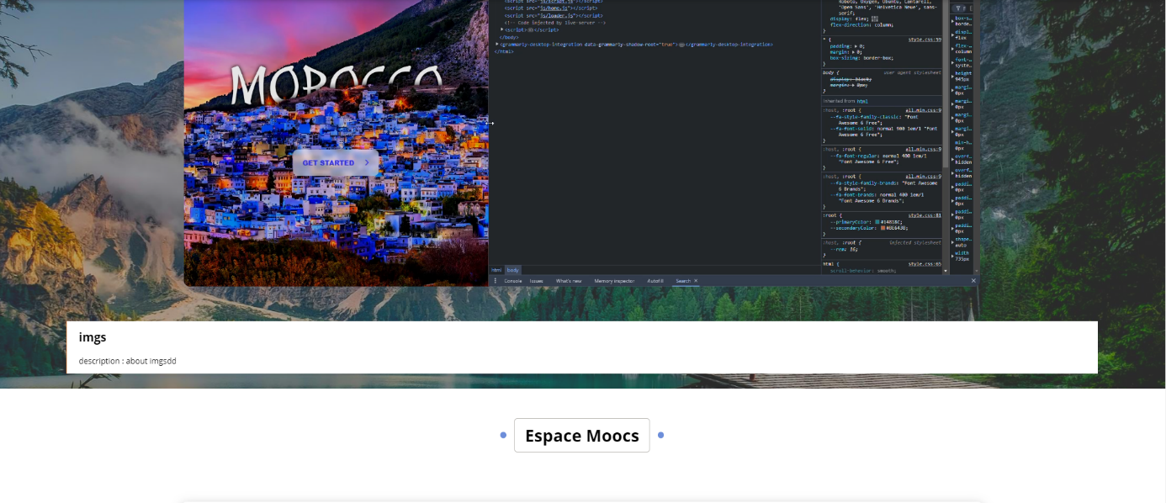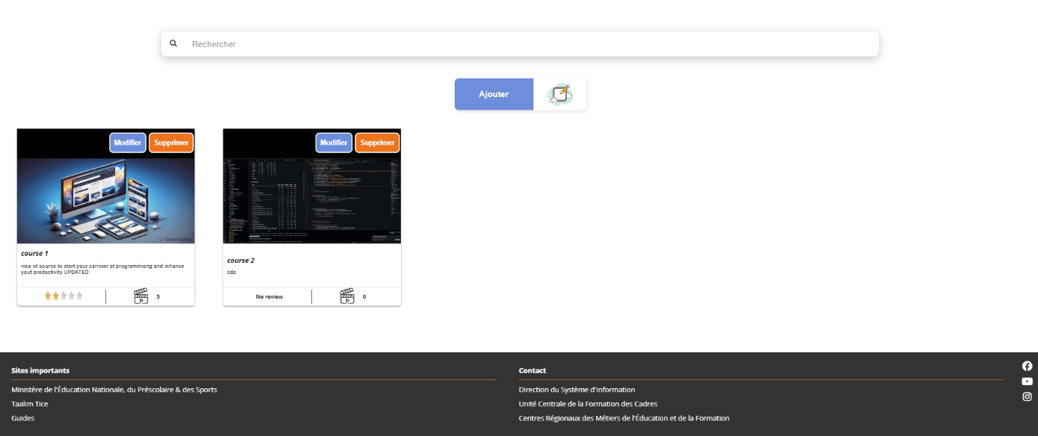

Figure 35: Page de catégorie (Category.html)

* **Description :** Cette page présente la liste des MOOC disponibles dans une catégorie spécifique, avec des détails sur chaque MOOC, y compris le nom, la description, et les cours associés.
* **Rôle dans l'Application :** Elle permet aux utilisateurs de parcourir les MOOC (cours) dans une catégorie spécifique.

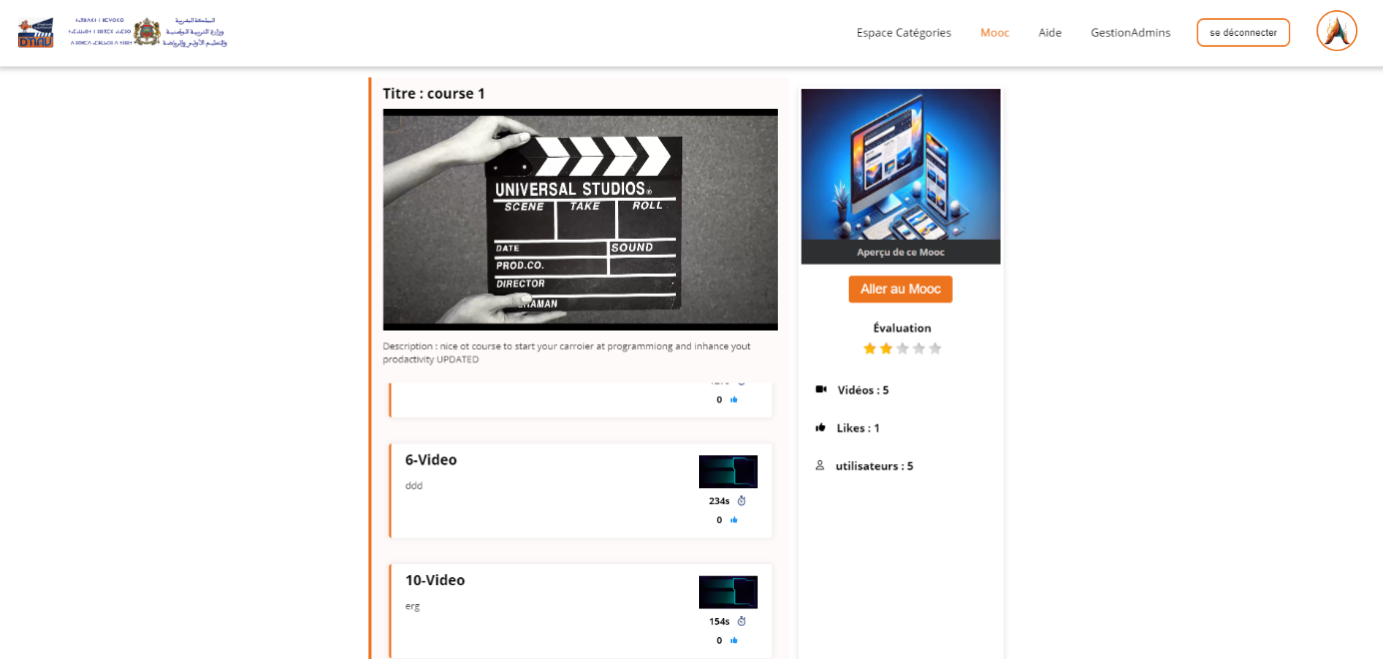

Figure 36 : Page de Détail de Mooc (Course.html)

* **Description :** La page de détail d'un MOOC fournit des informations approfondies sur un MOOC spécifique, y compris les cours, les dates, et les statistiques.
* **Rôle dans l'Application :** Elle permet aux utilisateurs de consulter les détails d'une formation avant de s'inscrire ou de la suivre.

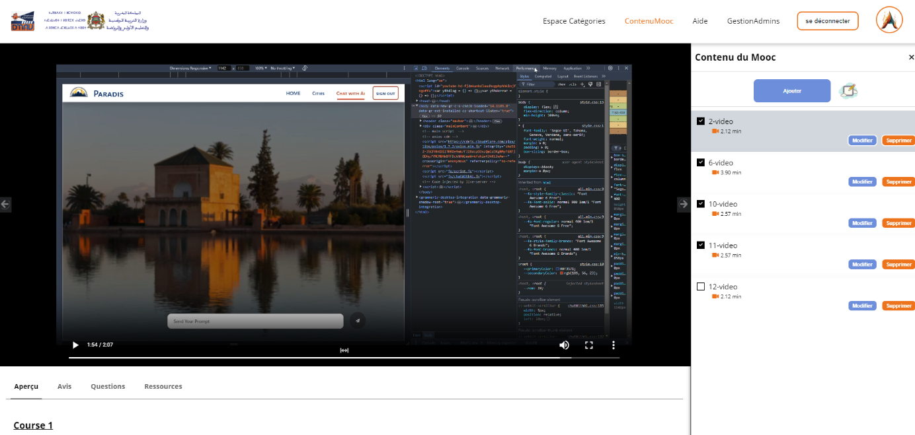

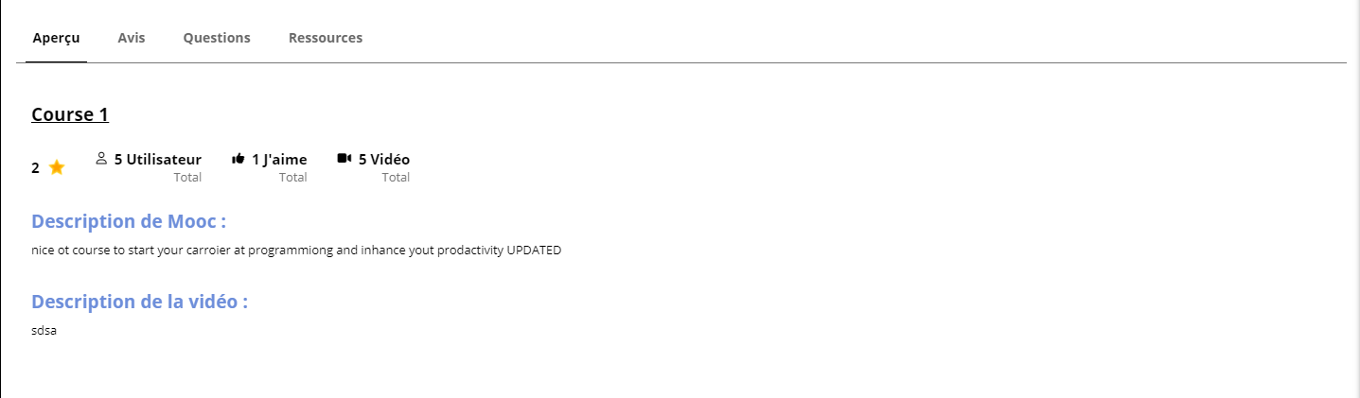

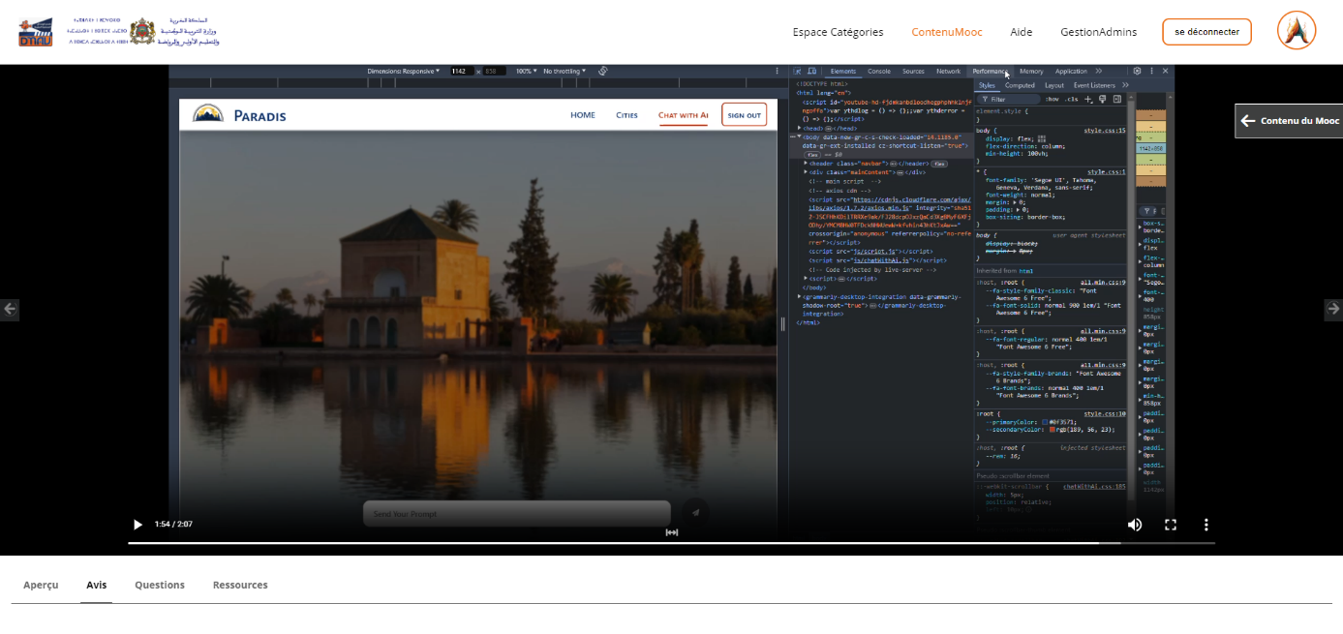

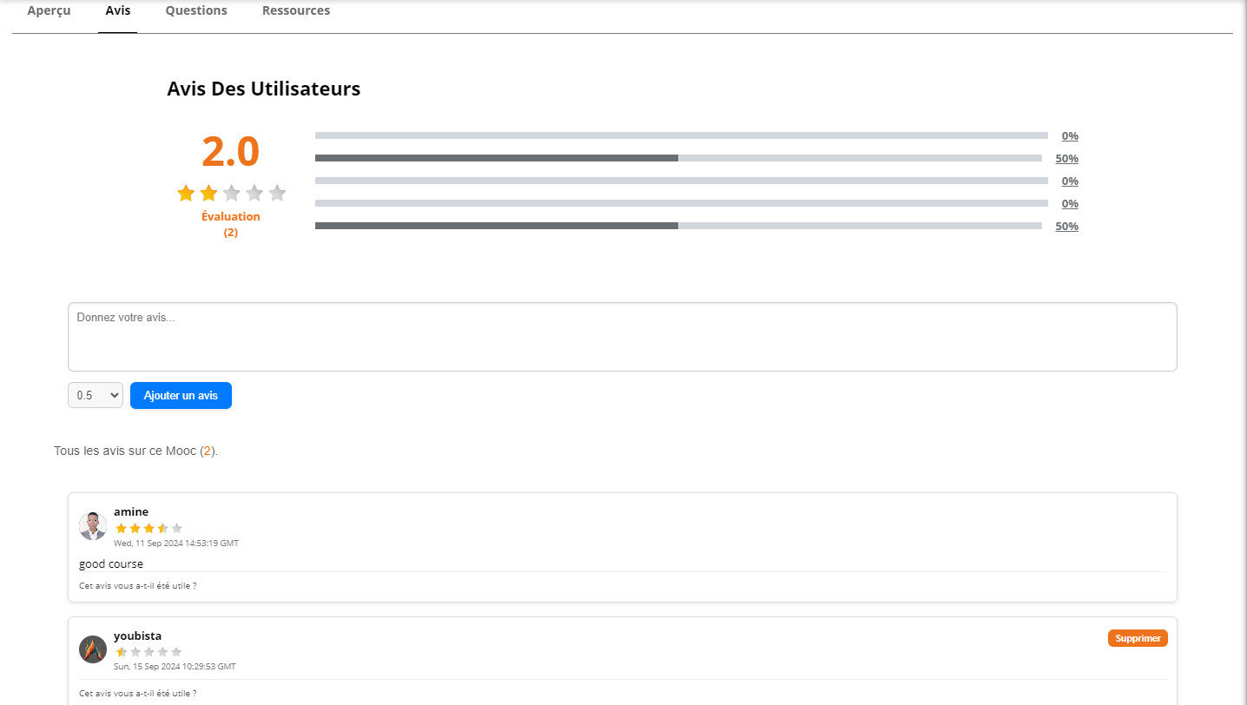



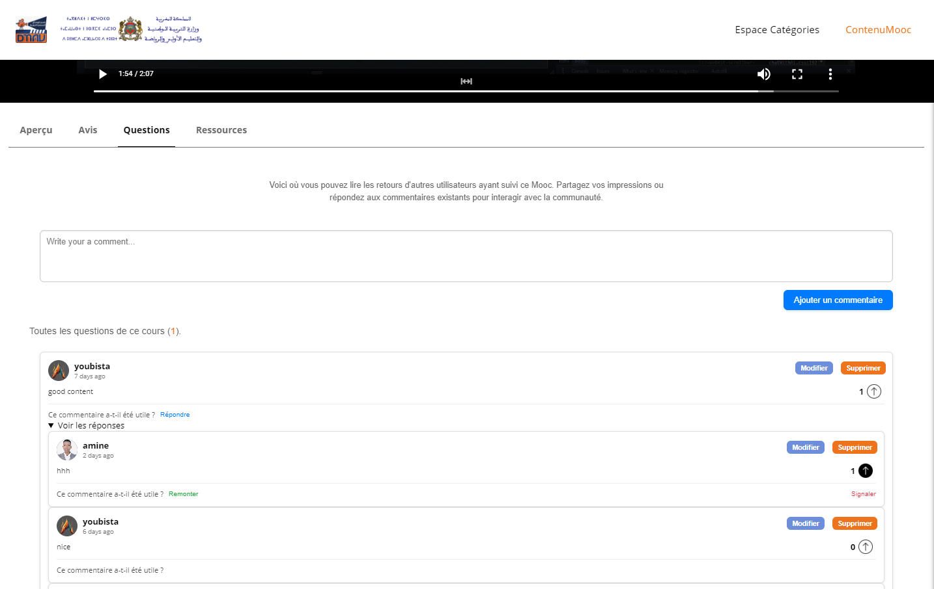

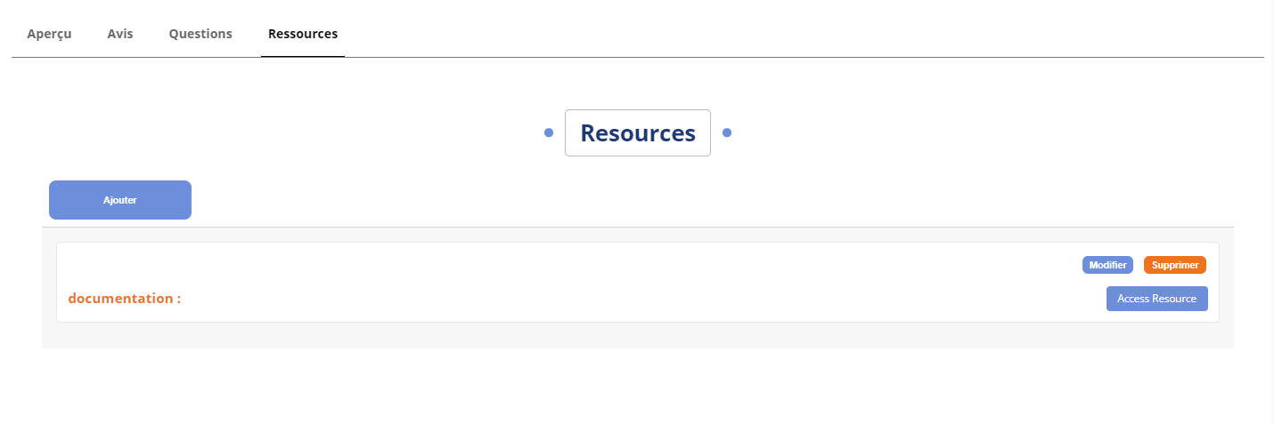

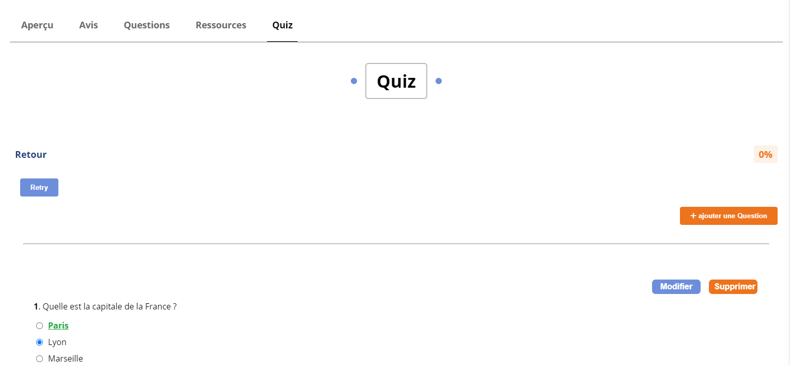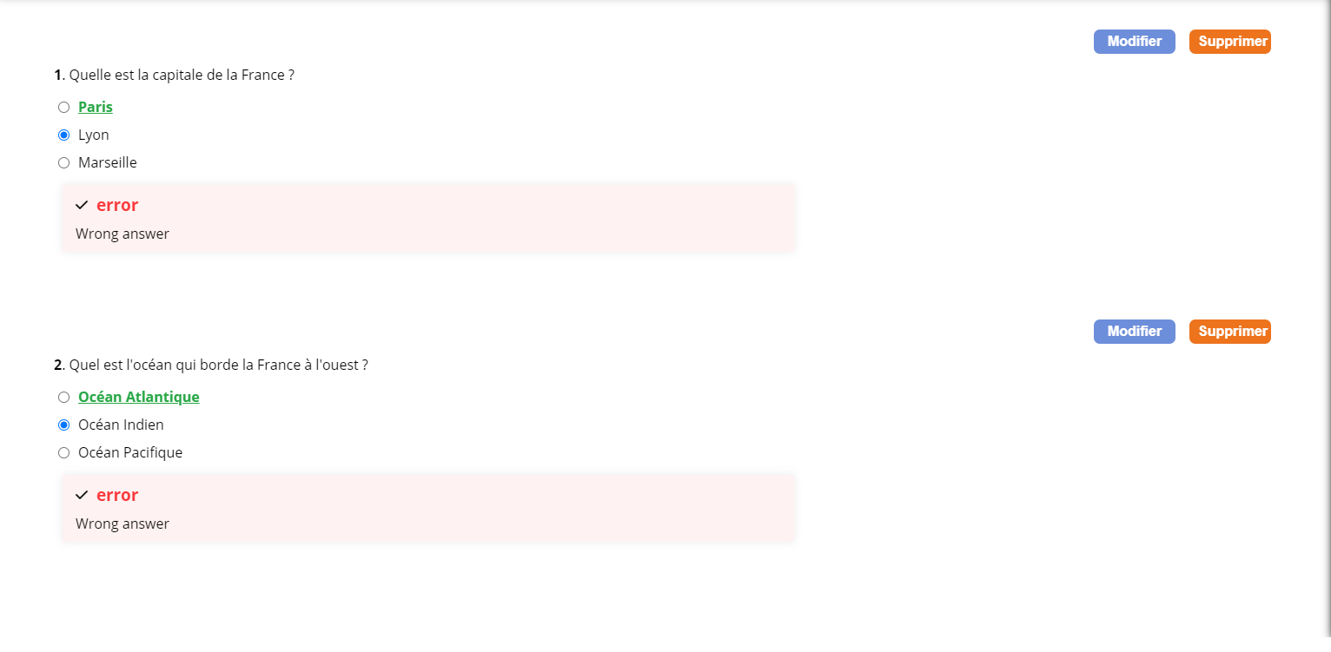



Figure 37 : Page de Contenu du Cours (CourseContent.html)

* **Description :** Cette page affiche les contenus spécifiques d'un cours, incluant les vidéos, les documents et les autres ressources pédagogiques.
* **Rôle dans l'Application :** Elle permet aux utilisateurs d'accéder aux détails ducours et de consulter les ressources disponibles.

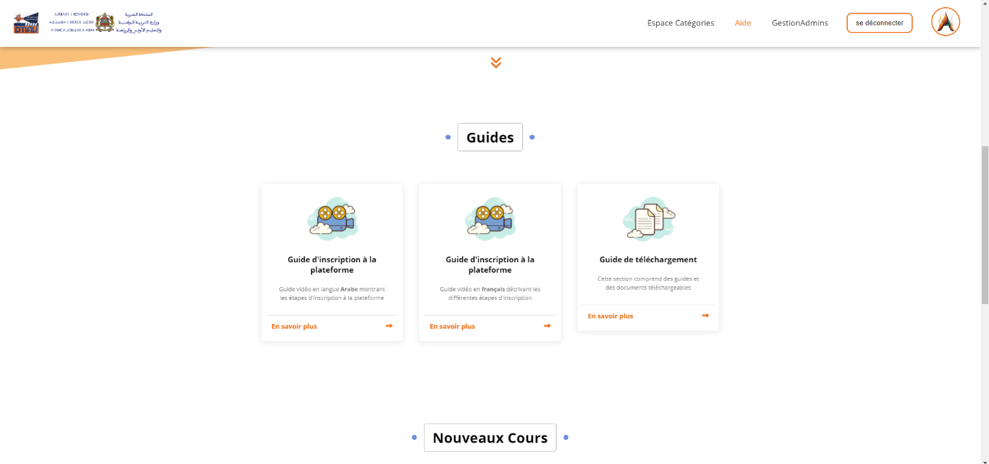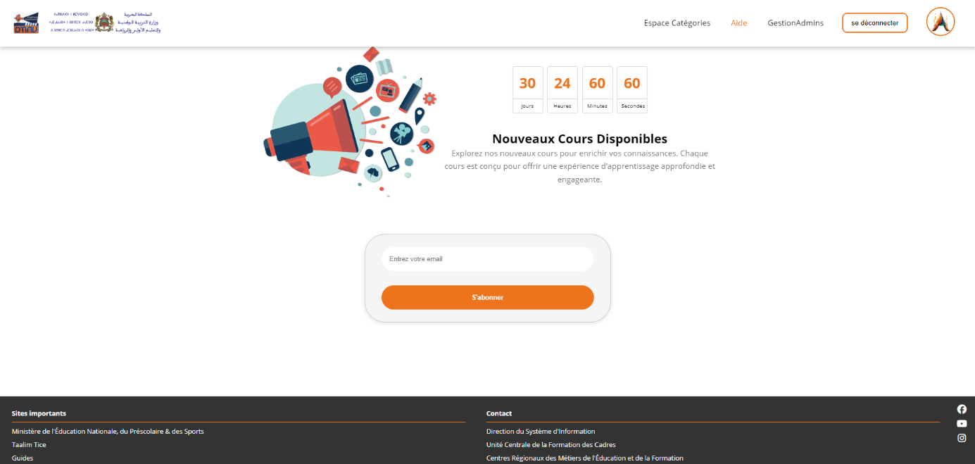

Figure 38 : Page d'Aide (Aide.html)

* **Description :** La page d'aide fournit des informations et des guides pour assister les utilisateurs dans l'utilisation de l'application.
* **Rôle dans l'Application :** Elle aide les utilisateurs à résoudre les problèmes et à comprendre comment utiliser les fonctionnalités de l'application.

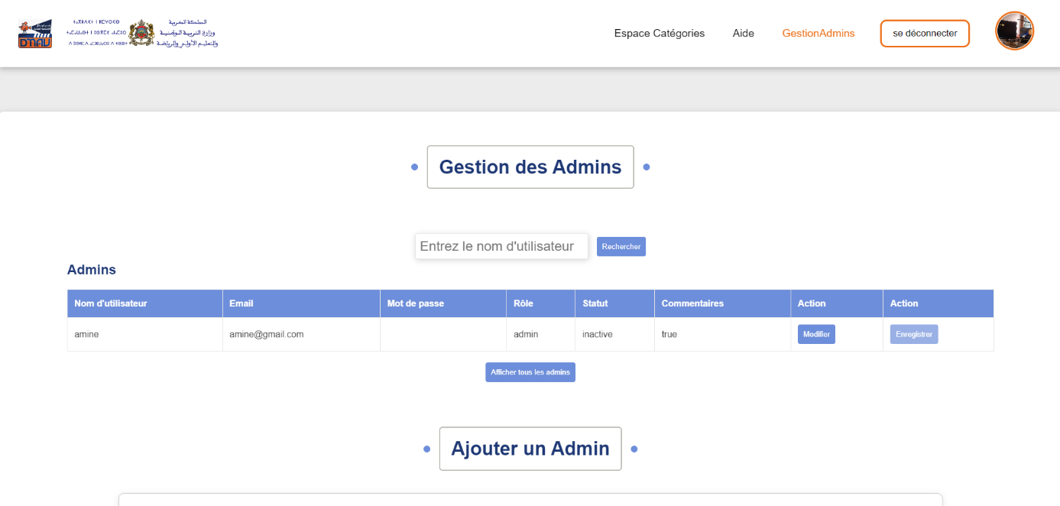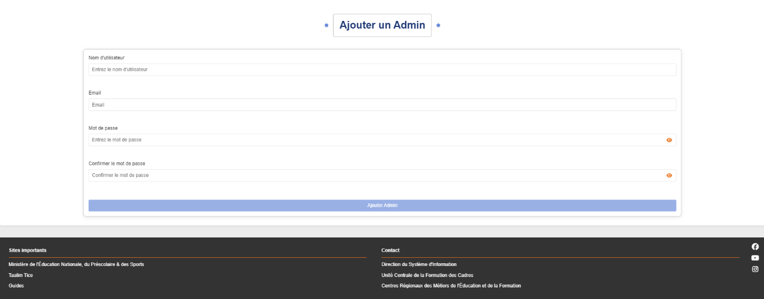

Figure 39 : Page de Gestion des Administrateurs (ManageAdmins.html)

* **Description :** La page de gestion des administrateurs permet aux propriétaire (Owner) de gérer les comptes des administrateurs, y compris la création, la suppression et la modification des comptes.
* **Rôle dans l'Application :** Elle fournit des outils pour gérer les utilisateurs administrateurs et assurer la bonne gestion des permissions et des rôles.

# CONCLUSION

Ce projet a été une aventure enrichissante, intégrant diverses technologies et méthodologies pour développer une plateforme numérique complète. Depuis les phases initiales de conception et d'analyse jusqu'à la réalisation et le déploiement, chaque étape a été soigneusement orchestrée pour répondre aux besoins définis tout en assurant une cohérence et une efficacité opérationnelle.

## 1. Réalisation Technique

Le projet a bénéficié d'un environnement de travail bien défini, utilisant des outils et technologies modernes tels que HTML, CSS, JavaScript pour le front-end, et Flask avec MongoDB pour le back-end. Chaque composant a joué un rôle crucial dans la création d'une application robuste et intuitive. L'utilisation de VSCode pour le développement, Figma pour la conception des interfaces, et Postman pour les tests d'API ont assuré une qualité élevée et une intégration fluide entre les différentes parties du système.

## 2. Cycle de Développement

Le cycle de développement a suivi une approche méthodique, incluant l'analyse des besoins, la recherche, la conception en UML, et le développement. Les itérations constantes et les tests rigoureux ont permis d'affiner les fonctionnalités, de résoudre les problèmes rencontrés et d'améliorer l'expérience utilisateur. L'intégration continue des feedbacks et des améliorations a été essentielle pour garantir que le produit final réponde aux attentes et aux exigences.

## 3. Interfaces de l'Application

Les différentes interfaces de l'application, allant de la page d'accueil à la gestion des profils utilisateurs, ont été conçues pour offrir une expérience utilisateur fluide et intuitive. Chaque page a été soigneusement élaborée pour présenter les informations de manière claire et fonctionnelle, facilitant ainsi l'interaction des utilisateurs avec la plateforme.

## 4. Documentation et Tests

La documentation complète des API et des processus de développement a été un aspect crucial pour assurer la transparence et la facilité d'utilisation pour les développeurs et les utilisateurs finaux. Les tests effectués avec Postman ont validé le bon fonctionnement des endpoints, garantissant une interaction fluide et sans erreurs avec l'application.

## 5. Perspectives

Bien que le projet ait atteint ses objectifs principaux, il ouvre la voie à des opportunités futures pour des améliorations et des extensions. Les retours des utilisateurs et les évolutions technologiques continueront à influencer le développement de nouvelles fonctionnalités et à affiner l'expérience globale de la plateforme.

En somme, ce projet représente un accomplissement significatif dans le domaine du développement numérique, mettant en avant la collaboration, l'innovation, et la rigueur technique. Il illustre la capacité à transformer des idées en solutions concrètes, tout en répondant aux besoins spécifiques des utilisateurs et en intégrant les meilleures pratiques du développement logiciel.

Nous sommes fiers des résultats obtenus et des compétences acquises tout au long de ce processus. Nous remercions toutes les personnes impliquées pour leur contribution précieuse et leur soutien tout au long du projet.

# WEBOGRAPHIE

1-CNIPE **- Centre National pour l'Informatique et la Promotion de l'Economie Numérique**

* **URL:** <http://www.cnipe.ma/>
* **Description :** Site officiel du CNIPE, offrant des informations sur les initiatives nationales pour l'informatique et la promotion du numérique au Maroc, incluant des guides et des ressources pour le développement technologique.

2- Portail **National de l’Administration Electronique (PNAE)**

* **URL:** <http://www.pnae.gov.ma/>
* **Description :** Plateforme nationale pour l’administration électronique au Maroc, fournissant des ressources et des guides sur l’implémentation des solutions numériques dans les services publics.

3- Documentation **Flask (pour le développement web)**

* **URL:** <https://flask.palletsprojects.com/>
* **Description :** Documentation officielle du framework Flask, fournissant des informations sur la création d'applications web et des APIs en Python.

4-Documentation **MongoDB (pour la gestion des données)**

* **URL:** <https://docs.mongodb.com/>
* **Description :** Documentation de MongoDB, offrant des guides sur l’utilisation de la base de données NoSQL pour la gestion flexible des données.